SỞ LAO ĐỘNG TB&XH HÀ NỘI
TRƯỜNG TRUNG CẤP NGHỀ TỔNG HỢP HÀ NỘI

GIÁO TRÌNH
MÔN HỌC/MÔ ĐUN: ĐIỆN TỬ CÔNG SUẤT
NGÀNH/NGHỀ: ĐIỆN TỬ DÂN DỤNG
TRÌNH ĐỘ: TRUNG CẤP NGHỀ
Ban hành kèm theo Quyết định số: /QĐ-TCNTH ngày… tháng… năm 2022 của Hiệu trưởng Trường Trung cấp nghề Tổng hợp Hà Nội

Hà Nội, năm 2022

TUYÊN BỐ BẢN QUYỀN
Tài liệu này thuộc sách giáo trình nên các nguồn thông tin có thể đuợc phép dùng nguyên bản hoặc trích đúng cho các mục đích về đào tạo và tham khảo.
Mọi mục đích khác mang tính lệch lạc hoặc sử dụng với mục đích kinh doanh thiếu lành mạnh sẽ bị nghiêm cấm.

LỜI GIỚI THIỆU
Tài liệu Điện tử công suất được thực hiện bởi sự tham gia của các giáo viên của trường Trung cấp nghề Tổng hợp Hà Nội.
Trên cơ sở chương trình đào tạo của nhà trường đang sử dụng và sự tham gia của các giáo viên có nhiều kinh nghiệm thực hiện biên soạn giáo trình Điện tử công suất phục vụ cho công tác dạy nghề.
Giáo trình này được thiết kế theo mô đun thuộc hệ thống mô đun/ môn học của chương trình đào tạo nghề điện tử dân dụng ở cấp trình độ trung cấp nghề, và được dùng làm giáo trình cho học sinh trong các khóa đào tạo tại trường Trung cấp nghề Tổng hợp Hà Nội.
Cấu trúc của giáo trình này được thiết kế gồm 5 bài:
Bài mở đầu : Các khái niệm cơ bản
Bài 1: Các linh kiện bán dẫn
Bài 2: Bộ chỉnh lưu
Bài 3: Bộ biến đổi điện áp xoay chiều
Bài 4: Bộ biến đổi điện áp một chiều
Bài 5: Bộ nghịch lưu và bộ biến tần
Mặc dù đã hết sức cố gắng, song sai sót là khó tránh. Nhóm tác giả rất mong nhận được các ý kiến đóng góp, nhận xét của bạn đọc để giáo trình được hoàn thiện hơn.

Hà Nội, ngày tháng 11 năm 2022
Nhóm tác giả

MỤC LỤC

TUYÊN BỐ BẢN QUYỀN 1
LỜI GIỚI THIỆU 2
MỤC LỤC 3
GIÁO TRÌNH MÔ ĐUN ĐÀO TẠO ĐIỆN TỬ CÔNG SUẤT 7
BÀI MỞ ĐẦU: CÁC KHÁI NIỆM CƠ BẢN 9
1.Trị trung bình của một đại lượng 9
1.1.Trị trung bình của điện áp 9
1.2. Trị trung bình của dòng điện 9
2. Công suất trung bình 9
3. Trị hiệu dụng của một đại lượng 9
3.1.Trị hiệu dụng của dòng điện 9
3.2.Trị hiệu dụng của điện áp 9
4. Hệ số công suất 9
BÀI 1: CÁC LINH KIỆN ĐIỆN TỬ CÔNG SUẤT 11
1. Phân loại linh kiện điện tử công suất 11
2. Diode 11
2.1. Cấu tạo và nguyên lý hoạt động 11
2.2. Đặc tính V - A của điốt 13
2.3. Đặc tính đóng cắt của điốt 14
2.4. Các thông số cơ bản của điốt 15
3. Tranzito BJT 15
3.1. Cấu tạo 15
3.2. Nguyên lý hoạt động 16
3.3. Đặc tính động của tranzito 17
3.4. Các thông số cơ bản của tranzito 18
4. Tranzito MOFET 18
4.1. Cấu tạo 18
4.2. Nguyên lý hoạt động 19
4.3. Đặc tính V- A 20
5. Tranzito IGBT 20
5.1. Cấu tạo 20
5.2. Nguyên lý hoạt động 20
5.3. Đặc tính đóng cắt IGBT 21
5.4. Thông số IGBT 22
6. Thiristor SCR 22
6.1. Cấu tạo và ký hiệu 22
6.2. Nguyên lý hoạt động 22
6.3. Đặc tính V- A 24
6.4. Các thông số cơ bản 25
7. Triac 26
7.1. Cấu tạo 26
7.2. Nguyên lý hoạt động 27
7.3. Đặc tuyến V -A 28
BÀI 2: BỘ CHỈNH LƯU 29
1. Bộ chỉnh lưu một pha 29
1.1. Mạch chỉnh lưu không điều khiển 29
1.2. Mạch chỉnh lưu có điều khiển 39
2. Bộ chỉnh lưu ba pha 50
2.1. Mạch chỉnh lưu không điều khiển 50
2.2. Mạch chỉnh lưu ba pha có điều khiển 60
3. Các chế độ làm việc của bộ chỉnh lưu 69
3.1. Chế độ chỉnh lưu và nghịch lưu 69
3.2. Chế độ dòng điện liên tục và dòng điện gián đoạn 70
BÀI 3: BỘ BIẾN ĐỔI ĐIỆN ÁP XOAY CHIỀU 71
1. Bộ biến đổi điện áp xoay chiều một pha 71
1.1. Điện áp xoay chiều một pha tải thuần trở 72
1.2. Điện áp xoay chiều một pha tải RL 74
2. Bộ biến đổi điện áp xoay chiều ba pha 77
2.1. Điện áp xoay chiều ba pha tải R 78
2.2. Điện áp xoay chiều ba pha tải RL 79
BÀI 4: BỘ BIẾN ĐỔI ĐIỆN ÁP MỘT CHIỀU 80
1. Bộ giảm áp: 80
1.1. Sơ đồ mạch điện 80
1.2. Nguyên lý hoạt động 81
2. Bộ tăng áp 82
2.1. Sơ đồ mạch điện 82
2.2. Nguyên lý hoạt động 83
3. Các phương pháp điều khiển bộ biến đổi điện áp một chiều 84
3.1. Điều khiển với tần số đóng ngắt không đổi. 84
3.2. Điều khiển theo dòng điện tải yêu cầu. 86
BÀI 5: BỘ NGHỊCH LƯU VÀ BIẾN TẦN 87
1. Bộ nghịch lưu áp một pha 87
1.1. Bộ nghịch lưu có máy biến áp điểm giữa 87
1.2. Bộ nghịch lưu phân áp vào điện dung 89
2. Phân tích bộ nghịch lưu áp ba pha 90
2.1. Sơ đồ mạch điện 90
2.2. Nguyên lý hoạt động 91
2.3. Lắp ráp và khảo sát hoạt động mạch 92
3. Cài đặt biến tần LS IG5A 92
3.1. Giơi thiệu biến tần LS IG5A 92
3.2. Cách cài đặt thông số biến tần LS IG5A 94
3.3. Cài đặt biến tần chạy cấp tốc độ 98
TÀI LIỆU THAM KHẢO 100

GIÁO TRÌNH MÔ ĐUN ĐÀO TẠO

ĐIỆN TỬ CÔNG SUẤT

Tên mô đun: Điện tử công suất

Mã mô đun: MĐ 21
Thời gian thực hiện mô đun: 90 giờ; (Lý thuyết: 25 giờ; Thực hành, thí nghiệm, thảo luận, bài tập: 61 giờ; Kiểm tra: 04 giờ)

VỊ TRÍ, TÍNH CHẤT CỦA MÔ ĐUN:
- Vị trí: Mô đun Điện tử công suất học sau các môn học, mô đun kỹ thuật cơ sở, đặc biệt là các môn học, mô đun: Mạch điện; Điện tử cơ bản; Truyền động điện...
- Tính chất: Là mô đun chuyên môn nghề.
- Ý nghĩa và vai trò của mô đun:
Điện tử công suất đóng một vai trò rất quan trọng trong ngành Điện,Điện tử, đáp ứng những yêu cầu phức tạp của qui luật biến đổi năng lượng, kích thước nhỏ gọn, khả năng đóng cắt cao, tổn hao công suất giảm
Mô đun này trang bị cho học viên những kiến thức và kỹ năng cơ bản của Điện tử công suất
MỤC TIÊU MÔ ĐUN:
- Kiến thức:
+ Mô tả được đặc trưng và những ứng dụng chủ yếu của các linh kiện Diode, Mosfet, DIAC, TRIAC, IGBT, SCR, GTO.
+ Giải thích được dạng sóng vào, ra ở bộ biến đổi AC-AC.
+ Giải thích được nguyên lý làm việc và tính toán những bộ biến đổi DC-DC.
- Kỹ năng:
+ Vận dụng được các kiến thức về cấu tạo và nguyên lý hoạt động của mạch tạo xung và biến đổi dạng xung.
+ Vận dụng được các loại mạch điện tử công suất trong thiết bị điện công nghiệp.
- Năng lực tự chủ và trách nhiệm :
+ Rèn luyện tính kiên chì, cẩn thận, chính xác và kỷ luật cao.
+ Chủ động, nghiêm túc trong học tập và công việc.
NỘI DUNG MÔ ĐUN:

BÀI MỞ ĐẦU: CÁC KHÁI NIỆM CƠ BẢN
Mã bài: MĐ 21 - MĐ
Giới thiêu;
Hiểu và nắm được các khái niệm của một lượng là rất cần thiết, từ đó có thể tư duy tính toán các đại lượng để áp dụng cho từng mạch cụ thể
Vì vậy bài này cung cấp cho học viên các khái niệm cơ bản của các đại lượng
Mục tiêu:
- Trình bày được các khái niệm cơ bản trong điện tử công suất
- Tính toán được các đại lượng trong điện tử công suất.
- Rèn luyện tính cẩn thận, tỉ mỉ, tư duy sáng tạo và khoa học.

1.Trị trung bình của một đại lượng

1.1.Trị trung bình của điện áp
Trị trung bình của điện áp là tổng giá trị điện áp đo được chia cho tổng thời gian làm việc.

1.2. Trị trung bình của dòng điện
Trị trung bình của dòng điện là tổng giá trị dòng điện đo được chia cho tổng thời gian làm việc.

2. Công suất trung bình
Công suất trung bình là tổng công suất đo được chia cho tổng thời gian làm việc.

3. Trị hiệu dụng của một đại lượng

3.1.Trị hiệu dụng của dòng điện
Trị số hiệu dụng của dòng điện là dòng một chiều I sao cho khi chạy qua cùng một điện trở thì sẽ tạo ra cùng công suất.
Trị số hiệu dụng dòng điện được tính:
$I=I_{max}/\sqrt{2}$

3.2.Trị hiệu dụng của điện áp
Tương tự trị số hiệu dụng của điện áp cũng được tính:
$U=U_{max}/\sqrt{2}$

4. Hệ số công suất
- Trong biểu thức công suất tác dụng P = UIcosφ, cosφ được gọi là hệ số công suất.
- Hệ số công suất phụ thuộc vào thông số của mạch điện và là chỉ tiêu kỹ thuật quan trọng, có ý nghĩa rất lớn về kinh tế như sau:
- Nâng cao hệ số công suất sẽ tận dụng tốt công suất nguồn cung cấp cho tải.
- Khi cần truyền tải một công suất P nhất định trên đường dây thì dòng điện
- Chạy trên đường dây là:
I = P/ U cosφ
Nếu cosφ cao thì dòng điện I sẽ giảm, dẫn đến giảm tổn hao điện năng, giảm điện áp rơi trên đường dây và có thể chọn dây dẫn tiết diện nhỏ hơn.
Để nâng cao cosφ ta thường dùng tụ điện nối song song với tải như (hình 1)

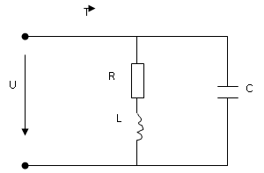
Nâng cao cosφ dùng tụ điện nối song song với tải

BÀI 1: CÁC LINH KIỆN ĐIỆN TỬ CÔNG SUẤT
Mã bài: MĐ 21-01

Giới thiệu
Sự ra đời các phần tử kích thước ngày càng nhỏ gọn, khả năng đóng cắt dòng điện và chịu điện áp cao ngày càng lớn với tổn hao công suất giảm đáng kể, ngày càng đáp ứng những yêu cầu phức tạp của các quy luật biến đổi năng lượng trong các bộ biến đổi. Bài này sẽ trang bị những kiến thức và kỹ năng sử dụng một số linh kiện điện tử công suất.
Mục tiêu:
- Nhận dạng được các linh kiện điện tử công suất dùng trong các thiết bị điện điện tử.
- Trình bày được cấu tạo các loại linh kiện điện tử công suất
- Giải thích được nguyên lý làm việc các loại linh kiện.
- Rèn luyện đức tính cẩn thận, tỉ mỉ, tư duy sáng tạo và khoa học, đảm bảo an toàn, tiết kiệm.

1. Phân loại linh kiện điện tử công suất
Căn cứ vào hoạt động các phần tử bán dẫn ta phân loại được linh kiện bán dẫn

2. Điốt
Trình bầy được cấu tạo,nguyên lý hoạt động, đặc tính và các ứng dụng điển hình của điốt công suất.

2.1. Cấu tạo và nguyên lý hoạt động
2.1.1. Cấu tạo
Cấu tạo và ký hiệu của điốt trên (hình 1-1)
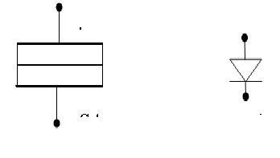
Hình 1.1. Điốt
- Cấu tạo ; b. Ký hiệu

Điốt là phần tử được cấu tạo bởi một lớp tiếp giáp PN. Điốt có 2 cực, anốt A là cực nối với lớp bán dẫn P, catôt K là cực nối với lớp bán dẫn kiểu N.

2.1.2. Nguyên lý hoạt động

Các điốt công suất được chế tạo để chịu được một giá trị điện áp ngược nhất định. Điều này đạt được nhờ một lớp bán dẫn n⁻ tiếp giáp với lớp p có cấu tạo giống như lớp n nhưng có ít các điện tử tự do hơn. Khi tiếp giáp pn⁻ được đặt dưới tác dụng của điện áp bên ngoài, nếu điện trường ngoài cùng chiều với điện trường E thì vùng nghèo điện tích sẽ mở rộng sang vùng n⁻ điện trở tương đương của điốt càng lớn và dòng điện sẽ không thể chạy qua. Toàn bộ điện áp ngoài sẽ rơi trên vùng nghèo điện tích. Trường hợp này được gọi là điốt bị phân cực ngược. ( hình 1.2a)

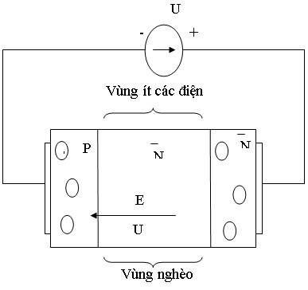

Hình 1.2a. Đi ốt phân cực ngược

Khi điện áp bên ngoài tạo ra điện trường có hướng ngược với điện trường trong E, vùng nghèo điện tích sẽ bị thu hẹp lại. Nếu điện áp bên ngoài đủ lớn hơn U khoảng 0,65V, vùng nghèo điện tích sẽ thu hẹp đến bằng không và các điện tích có thể di chuyển tự do qua cấu trúc tinh thể của điốt. Dòng điện chạy qua điốt lúc này sẽ bị hạn chế do điện trở tải ở mạch ngoài và một phần điện trở trong điốt bao gồm điện trở của tinh thể bán dẫn do tiếp xúc giữa phần kim loại và bán dẫn. Trường hợp này được gọi là điốt bị phân cực thuận. ( hình 1.2b)

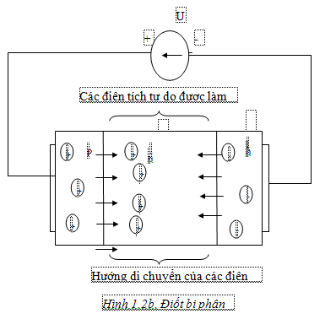

2.1.2. Khảo sát hoạt động điôt

a. Thiết bị và dụng cụ chuẩn bị

- Mudun linh kiện chứa Điốt công suất.

- Tải đèn

- Dây có chốt cắm hai đầu.

- Nguồn 12VDC

- Máy hiện sóng.

b. Qui trình thực hiện.
Z_{t}
Đ
Z_{t}

Hình 1.3b
Hình 1.3a

- Cấp nguồn 12VDC, nối tải bóng đèn và điốt như (hình 1.3a). Quan sát hiện tượng ở đèn. Đo U_{đèn} và U_{điốt}. Nhận xét kết quả thu được

- Cấp nguồn 12VDC, nối tải bóng đèn và điốt như (hình 1.3b). Quan sát hiện tượng ở đèn. Đo U_{đèn} và U_{điốt}. Nhận xét kết quả thu được.
- Kết luận hoạt động của điốt

2.2. Đặc tính V - A của điốt

Đặc tính gồm 2 phần, đó là đặc tính thuận và đặc tính ngược :
- Đặc tính thuận nằm trong góc phần tư thứ nhất tương ứng với U_{AK} > 0.
- Đặc tính ngược nằm trong góc phần tư thứ ba tương ứng U_{AK} < 0.

Trên đường đặc tính thuận, nếu điện áp anôt – catôt tăng dần từ 0 đến khi vượt qua ngưỡng điện áp U_{D.0} khoảng 0,6V đến 0,7V, gọi là điện áp rơi trên điốt theo chiều thuận. Dòng qua điốt có thể có giá trị lớn nhưng điện áp rơi trên điốt thì hầu như không thay đổi. Như vậy, đặc tính thuận của điốt đặc trưng bởi tính chất có điện trở tương đương nhỏ.

Trên đường đặc tính ngược, nếu điện áp U_{AK} tăng dần từ 0 đến giá trị U_{ng.max}, gọi là điện áp ngược lớn nhất, khi đó dòng qua điốt chỉ có thể có giá trị rất nhỏ gọi là dòng rò, tức điốt cản trở dòng chạy theo chiều ngược. Cho đến khi U_{AK} đạt đến giá trị U_{ng.max} thì xảy ra hiện tượng dòng qua điốt tăng đột ngột dẫn đến tính chất cản trở dòng điện ngược của điốt bị phá vỡ. Quá trình này không có tính đảo ngược nghĩa là nếu ta giảm điện áp thì dòng điện cũng không giảm đi. Hiện tượng này gọi là hiện tượng đánh thủng của điốt.(hình 1-4)

(a)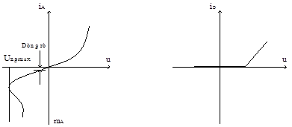(b)

Hình 1.4. Đặc tính V- A của điốt

1.4a. Đặc tính thực tế 1.4. Đặc tính tuyến tính hoá

2.3. Đặc tính đóng cắt của điốt

Đặc tính đóng cắt tiêu biểu của một điốt được thể hiện trên (hình 1.5).

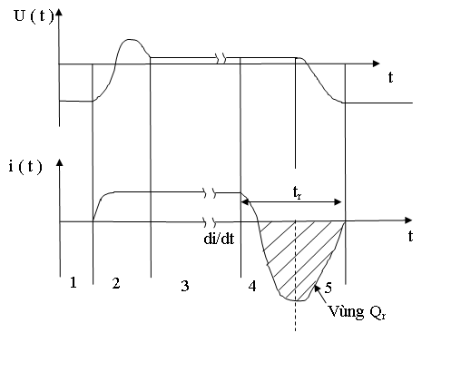
Hình 1.5. Đặc tính đóng cắt của điốt

Theo hình vẽ ta thấy:

- Điốt ở trạng thái khóa trong các khoảng thời gian (1) và (6) với điện áp phân cực ngược và dòng điện bằng không.

- Ở khoảng (2) điốt bắt đầu vào dẫn dòng .

- Trong khoảng (3) điốt hoàn toàn ở trạng thái dẫn.

- Quá trình điốt bắt đầu ở khoảng (4). Ở cuối giai đoạn (4), tiếp giáp PN trở nên phân cực ngược và điốt có khả năng ngăn cản dòng điện.

- Trong giai đoạn (5) tụ điện tương đương của tiếp giáp PN được nạp tiếp tục tới điện áp phân cực ngược.

Điện tích Q_{r} là điện tích phục hồi.

Thời gian t_{r} giữa đầu giai đoạn (4) đến cuối giai đoạn (5) gọi là thời gian phục hồi.

2.4. Các thông số cơ bản của điốt

Khi sử dụng điốt ta cần quan tâm tới các thông số sau:

- Giá trị trung bình của dòng điện cho phép chạy qua điốt theo chiều thuận, I_{D}

- Giá trị điện áp ngược lớn nhất mà điốt có thể chịu đựng được, U_{ng.max}

- Tần số
- Thời gian phục hồi t_{r} và điện tích phục hồi

3. Tranzito BJT

3.1. Cấu tạo

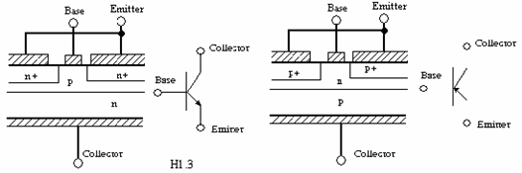

Hình 1.6. Cấu trúc và ký hiệu của BJT
a. Loại NPN b. Loại NPN

Tranzito là phần tử bán dẫn gồm 3 lớp bán dẫn PNP ( gọi là bóng thuận ) hoặc NPN ( gọi là bóng ngược ) tạo nên hai tiếp giáp PN. Các lớp PN giữa từng điện cực được gọi là lớp emitter J1 và lớp colecto J2. Mỗi lớp có thể được phân cực theo chiều thuận hoặc theo chiều ngược dưới tác dụng của điện thế ngoài.

Tranzito có 3 cực: Bazơ ( B ), colectơ ( C ), emitơ ( E ).

Cấu trúc và ký hiệu tranzito được thể hiện trên (hình 1.6).

3.2. Nguyên lý hoạt động

3.2.1. Nguyên lý

( Xét hoạt động loại NPN, loại PNP tương tự )

Nguyên lý hoạt động của tranzito công suất thường theo sơ đồ (hình 1.7)

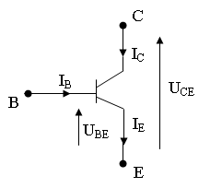
Hình 1.7 . Sơ đồ nguyên lý hoạt động của tranzito công suất

Tranzito hoạt động ở 3 chế độ:
- Chế độ tuyến tính ( chế độ khuếch đại )
- Chế độ khóa
- Chế độ bão hòa

Trong chế độ tuyến tính, hay còn gọi là chế độ khuếch đại, tranzito là phần tử khuếch đại dòng điện với dòng colecto I_{C} bằng β lần dòng bazo ( dòng điện điều khiển ), trong đó β gọi là hệ số khuếch đại dòng điện.

I_{C} = β . I_{B} ( ở tranzito công suất β = 10 ÷ 100 )

Tuy nhiên, trong điện tử công suất, tranzito chỉ được sử dụng như một phần tử khóa. Khi mở dòng điều khiển phải thỏa mãn điều kiện:
$I_{B}>\frac{Ic}{β}$ hay $I_{B}=k_{bh}\frac{Ic}{β}$

Trong đó k_{bh} = 1,2 ÷ 1,5 gọi là hệ số bão hòa.

Theo cấu trúc bán dẫn, tiếp giáp BE phân cực thuận và tiếp giáp BC phân cực ngược.

Khi đó tranzito sẽ ở trong chế độ bão hòa với điện áp giữa colecto và emito rất nhỏ khoảng từ 1 đến 1,5 V, gọi là điện áp bão hòa U_{CE.bh} . Theo cấu trúc bán dẫn, ở chế độ này cả hai tiếp giáp BE và BC đều phân cực thuận.

Ở chế độ khóa dòng điều khiển I_{B} bằng không và dòng colecto gần bằng không, điện áp U_{CE} sẽ lớn đến giá trị điện áp nguồn cung cấp cho mạch tải nối tiếp với tranzito. Trong chế độ này tổn hao công suất trên tranzito bằng tích của dòng điện colecto với điện áp rơi trên colecto – emito sẽ có giá trị rất nhỏ. Theo cấu trúc bán dẫn, ở chế độ này cả hai tiếp giáp BE và BC đều bị phân cực ngược.

3.2.2. Khảo sát hoạt động BJT

a. Thiết bị và dụng cụ chuẩn bị

- Mudun linh kiện chứa Tranzito công suất

- Tải đèn .

- Dây có chốt cắm hai đầu.

- Khối nguồn AC, DC

- Máy hiện sóng.

b. Qui trình thực hiện.

- Cấp nguồn cung cấp DC, nguồn vào AC và nối tải bóng đèn tại đầu ra. Thay đổi biên độ tín hiệu đầu vào. Đo giá trị điện áp đầu ra. Nhận xét.

- Ngắt nguồn vào AC. Thay đổi biên độ tín hiệu đầu vào. Đo giá trị điện áp đầu ra. Nhận xét.

- Kết luận hoạt động của BJT

3.3. Đặc tính động của tranzito

Đặc tính động của tranzito được chia thành 9 vùng ( hình 1.8 )
- Tranzito đang khóa
- Thời gian trễ của tranzito khi mở.
- Quá trình taeng dòng I_{C} do sự tích lũy điện tích trong bazo.
- Vào vùng bão hòa.
- Chế độ làm việc bão hòa.
- Thời gian trễ khi khóa do mật độ điện tích lớn không giảm nhanh được.
- Dòng colecto giảm về không.
- Tụ BE được nạp với – U_{BE} đảm bảo cho tranzito được khóa.
- Tranzito khóa an toàn.

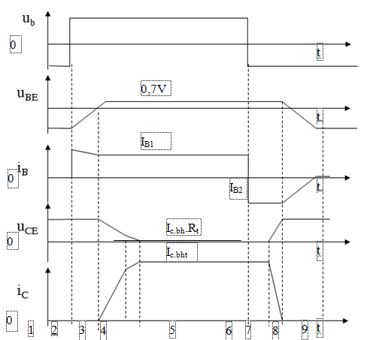

Hình 1.8. Đặc tính động của tranzito

3.4. Các thông số cơ bản của tranzito
- Dòng điện định mức: I_{C} ( tới 1000A )
- Hệ số khuếch đại dòng điện: β
- Dòng điện bazo: I_{B} ( mA )
- Điện áp U_{CE} ( trong khoảng 50V – 1500V ).
- Điện áp U_{BE} ( hàng V ).

4. Tranzito MOFET

4.1. Cấu tạo
MOSFET có hai loại npn và pnp.
Trên (hình 1.9) mô tả cấu trúc, ký hiệu, đặc tuyến của một loại MOSFET kênh dẫn kiểu n ( npn ).
Trong đó:
G : là cực điều khiển được cách ly hoàn toàn với cấu trúc bán dẫn còn lại bởi lớp điện môi cực mỏng nhưng có độ cách điện cực lớn SiO₂.
S: Cực gốc
D: Cực máng
Cấu trúc bán dẫn MOSFET kênh dẫn kiểu p cũng tương tự nhưng các lớp bán dẫn sẽ có kiểu dẫn ngược lại.
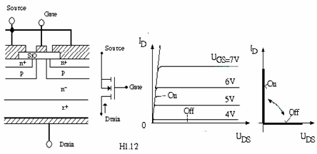

Hình 1.9. Cấu trúc, ký hiệu MOSFET

4.2. Nguyên lý hoạt động
4.2.1. Nguyên lý
Trong chế độ làm việc bình thường U_{DS} > 0. Giả sử điện áp giữa cực điều khiển và cực gốc bằng 0, U_{GS} = 0, khi đó kênh dẫn hoàn toàn không xuất hiện và giữa cực gốc với cực máng sẽ là tiếp giáp pn⁻ phân cực ngược. Điện áp U_{DS} sẽ rơi hoàn toàn trên vùng điện trở lớn của tiếp giáp này, dòng qua cực gốc và cực máng sẽ nhỏ.
Nếu điện áp điều khiển U_{GS} < 0 thì vùng bề mặt tiếp giáp cực điều khiển sẽ tích tụ các lỗ do đó dòng điện giữa cực máng và cực gốc vẫn hầu như không có.
Khi điện áp điều khiển U_{GS} > 0 và đủ lớn vùng bề mặt tiếp giáp cực điều khiển sẽ tích tụ các điện tử. Như vậy một kênh dẫn thực sự đã hình thành. Dòng điện giữa cực máng và cực gốc lúc này sẽ phụ thuộc vào điện áp U_{DS}.
4.2.2. Khảo sát hoạt động MOSFET

a. Thiết bị và dụng cụ chuẩn bị

- Mudun linh kiện chứa MOSFET công suất.

- Tải đèn .

- Dây có chốt cắm hai đầu.

- Khối nguồn AC, DC

- Máy hiện sóng.

b. Qui trình thực hiện

- Cấp nguồn cung cấp DC, nguồn vào AC và nối tải bóng đèn tại đầu ra như hình vẽ. Thay đổi biên độ tín hiệu đầu vào. Quan sát và đo điện áp ở đèn.

- Ngắt nguồn vào AC. Thay đổi biên độ tín hiệu đầu vào. Quan sát và đo điện áp ở đèn.

- Kết luận hoạt động MOSFET

4.3. Đặc tính V- A
Đặc tính V – A được vẽ trên hình 1.9. Đặc tính này có dạng tương tự với đặc tính V – A của BJT.

5. Tranzito IGBT

5.1. Cấu tạo
Cấu trúc và ký hiệu của IGBT được thể hiện trên (hình 1.10)
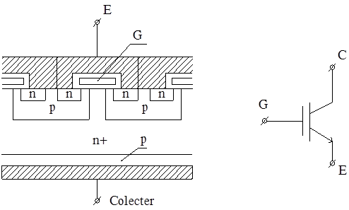

Hình 1.10. Cấu trúc IGBT

Về cấu trúc rất giống MOSFET, điểm khác là có thêm lớp p nối với colector tạo nên cấu trúc bán dẫn PNP giữa emiter (cực gốc) với coletor (cực máng), không phải là n – n như ở MOSFET.

Có thể nói IGBT tương đương với 1 tranzito PNP với dòng bazo được điều

khiển bởi MOSFET.

5.2. Nguyên lý hoạt động
5.2.1. Nguyên lý hoạt động

Về mặt điều khiển IGBT gần như giống hoàn toàn MOSFET tức được điều khiển bằng điện áp , do đó CS điều khiển yêu cầu cực nhỏ.

Nếu U_{GE} > 0 ( điện áp điều khiển) kênh dẫn các hạt mang điện là các điện tử được hình thành. Các điện tử di chuyển về phía colector vượt qua tiếp giáp n⁻- p như ở cấu trúc giữa bazo và colector ở tranzito thường, tạo nên dòng colector.
5.2.2.Khảo sát hoạt động MOSFET.

a. Thiết bị và dụng cụ chuẩn bị

- Mudun linh kiện chứa IGBT.

- Tải đèn.

- Dây có chốt cắm hai đầu.

- Nguồn 12VDC, 24VAC.

- Máy hiện sóng.

b. Các bước thực hiện.

- Cấp nguồn 12VDC, cấp nguồn tín hiệu vào cực G và nối tải bóng đèn Quan sát hiện tượng ở đèn. Đo U_{đèn} và U_{G}. Vẽ dạng sóng ra trên tải.

- Đổi cực nguồn cấp. Quan sát hiện tượng của đèn. Nhận xét.

- Thay nguồn 12VDC bằng nguồn 24VDC. Quan sát hiện tượng ở đèn. Đo U_{đèn} và U_{G}. Vẽ dạng sóng ra trên tải.

- Thay đổi nguồn tín hiệu cấp ở cực G cho 2 trường hợp trên. Quan sát hiện tượng ở đèn và kết luận. Vẽ dạng sóng ra trên tải.
- Kết luận hoạt động IGBT

5.3. Đặc tính đóng cắt IGBT

Do cấu trúc p- n⁻-p mà điện áp thuận giữa C và E trong chế độ dẫn dòng của IGBT thấp so với ở MOSFET. Tuy nhiên cũng do cấu trúc này mà thời gian đóng cắt của IGBT chậm so với MOSFET, đặc biệt là khi khóa lại.

Để xét quá trình đóng mở của IGBT ta khảo sát theo sơ đồ thử nghiệm :

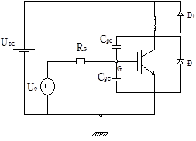
Hình 1.11. Sơ đồ thử nghiệm

5.4. Thông số IGBT

- Điện áp cực đại CE khi GE ngắn mạch: U_{CSE}

- Điện áp GE cực đại cho phép khi CE ngắn mạch: U_{GSE}

- Dòng điện một chiều cực đại: I_{C}

- Dòng điện đỉnh của colecto: I_{Cmax}
- Công suất tổn hao cực đại: P_{max}
- Nhiệt độ cho phép: T_{cp}

- Dòng điện tải cảm cực đại: I_{Lmax}

- Dòngđiện rò: I_{r}

- Điện áp ngưỡng GE: U_{GEng}

6. Thiristor SCR

6.1. Cấu tạo và ký hiệu
Cấu trúc và ký hiệu của SCR được thể hiện trên (hình 1.12)
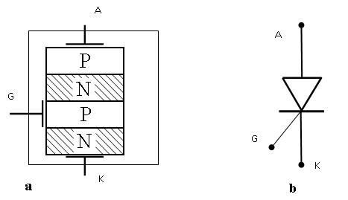
Hình 1.12 .Cấu trúc và ký hiệu của SCR
- Cấu tạo b. ký hiệu

SCR là linh kiện bán dẫn có cấu tạo từ 4 lớp bán dẫn p-n-p-n tạo ra ba tiếp giáp p-n: J1, J2, J3 và đưa ra 3 cực ( hình 1.13)
- Cực cổng: G
- Anôt: A
- Catôt: K

6.2. Nguyên lý hoạt động
6.2.1. Nguyên lý hoạt động
SCR có đặc tính giống như điốt, nghĩa là chỉ cho phép dòng chạy qua theo một chiều từ anot đến catot và cản trở dòng chạy theo chiều ngược lại. Nhưng khác với điốt, SCR có thể dẫn dòng ngoài điều kiện có điện áp U_{AK} > 0 còn cần thêm một số điều kiện khác. Cụ thể là điện áp kích U_{G} đặt vào cực G.
Để nghiên cứu sự làm việc của SCR ta xét 2 trường hợp sau:
-Trường hợp SCR mở:
Khi được phân cực thuận SCR có thể mở bằng 2 phương pháp:
Phương pháp 1:
Có thể tăng điện áp U_{AK} cho đến khi đạt đến giá trị điện áp thuận lớn nhất, U_{th.max} . Khi đó điện trở tương đương trong mạch anot – catot sẽ giảm đột ngột và dòng qua SCR sẽ hoàn toàn do mạch ngoài xác định.
Phương pháp này trong thực tế không được áp dụng do nguyên nhân mở không mong muốn và không phải lúc nào cũng có thể tăng được điện áp đến giá trị U_{th.max} . Điều này dẫn tới sẽ xảy ra trường hợp SCR tự mở ra dưới tác dụng của các xung của các xung điện áp tại một thời điểm ngẫu nhiên không định trước được.
Phương pháp 2:
Nội dung của phương pháp này là đưa một xung dòng điện có giá trị nhất định vào giưa cực điều khiển và catot. Xung dòng điện điều khiển sẽ chuyển trạng thái của SCR từ trở kháng cao sang trở kháng thấp ở mức điện áp anot – catot nhỏ.Khi đó nếu dòng qua anot – catot lớn hơn một giá trị nhất định, gọi là dòng duy trì I_{dt} thì SCR sẽ tiếp tục ở trạng thái mở dẫn dòng mà không cần đến sự tồn tại của xung dòng điều khiển. Điều này cho thấy có thể điều khiển mở các SCR bằng các xung dòng có độ rộng xung nhất định. Phương pháp này được áp dụng trong thực tế.
-Trường hợp SCR khóa:
Để khóa SCR lại cần giảm dòng anot – catot về dưới mức dòng duy trì I_{dt} bằng cách đổi chiều dòng điện hoặc áp một điện áp ngược lên giữa anot và catot. Sau khi dòng về bằng không phải đặt một điện áp ngược lên anot và catot ( U_{AK} < 0 ) trong một khoảng thời gian tối thiểu, gọi là thời gian phục hồi t_{r} , sau đó SCR mới có thể cản trở dòng điện theo cả hai chiều.
Thời gian phục hồi là một trong những thông số của SCR. Thời gian này xác định dải tần số làm việc của SCR. Nó có giá trị khoảng từ 5 đến 50µs đối với các SCR tần số cao và từ 50 đến 500µs đối với các SCR tần số thấp.
6.2.2.Khảo sát hoạt động SCR

a. Thiết bị và dụng cụ chuẩn bị

- Mudun linh kiện chứa SCR công suất.

- Tải đèn.

- Dây có chốt cắm hai đầu.

- Nguồn 12VDC, 24VAC.

- Khối nguồn phát xung.

- Máy hiện sóng.

b. Qui trình thực hiện.

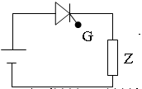

- Cấp nguồn 12VDC, cấp nguồn tín hiệu vào cực G và nối tải bóng đèn, SCR như hình vẽ. Quan sát hiện tượng ở đèn. Đo U_{đèn} và U_{SCR}. Vẽ dạng sóng ra trên tải.

- Đổi cực nguồn cấp. Quan sát hiện tượng của đèn. Nhận xét.

- Thay nguồn 12VDC bằng nguồn 24VDC. Quan sát hiện tượng ở đèn. Đo U_{đèn} và U_{SCR}. Vẽ dạng sóng ra trên tải.

- Thay đổi nguồn tín hiệu cấp ở cực G cho 2 trường hợp trên. Quan sát hiện tượng ở đèn và kết luận. Vẽ dạng sóng ra trên tải.
- Kết luận hoạt động SCR

6.3. Đặc tính V- A
Đặc tính V- A của SCR gồm 2 phần:
- Đặc tính thuận: Nằm trong góc phần tư thứ I, tương ứng với trường hợp điện áp U_{AK} > 0.
- Đặc tính ngược nằm trong góc phần tư thứ II, tương ứng với trường hợp U_{AK} < 0
- Khi dòng vào cực điều khiển bằng 0 hay khi hở mạch cực điều khiển sẽ cản trở dòng điện ứng với cả 2 trường hợp phân cực điện áp U_{AK}.
- Khi điện áp U_{AK} < 0, hai tiếp giáp J1, J3 đều phân cực ngược, lớp J2 phân cực thuận . Lúc này SCR sẽ giống như 2 điốtmắc nối tiếp bị phân cực ngược. Qua SCR sẽ chỉ có một dòng điện rất nhỏ chạy qua, gọi là dòng rò.
- Khi U_{AK} tăng đạt đến một giá trị điện áp lớn nhất U_{ng.max} sẽ xảy ra hiện tượng SCR bị đánh thủng, dòng điện có thể tăng lên rất lớn. SCR đã bị hỏng.
- Khi tăng điện áp U_{AK} > 0, lúc đầu cũng chỉ có một dòng điện nhỏ chạy qua, gọi là dòng rò. Điện trở tương đương mạch anot – catot vẫn có giá trị rất lớn. Tiếp giáp J1, J3 phân cực thuận, J2 phân cực ngược. Cho đến khi điện áp U_{AK} tăng đến giá trị điện áp thuận lớn nhất U_{th.max} sẽ xảy ra hiện tượng điện trở tương đương mạch A – K đột ngột giảm, dòng chạy qua SCR sẽ chỉ bị giới hạn bởi điện trở mạch ngoài . Nếu khi đó dòng qua SCR lớn hơn một mức tối thiểu gọi là dòng duy trì I_{dt} thì khi đó SCR sẽ dẫn dòng trên đường đặc tính thuận giống như đường đặc tính thuận ở điốt.
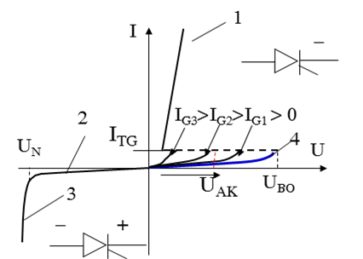

Hình 1.13. Đặc tính V- A:

6.4. Các thông số cơ bản
Khi sử dụng SCR ta cần quan tâm tới các thông số cơ bản sau:
1. Dòng điện thuận cực đại: I_{A max}
Đây là trị số dòng điện I_{A} cực đại qua SCR mà SCR có thể chịu đựng liên tục, quá trị số này SCR sẽ bị hư.
2. Điện áp ngược cực đại
Đây là điện ấp ngược lớn nhất có thể đặt vào giữa A và K mà SCR chưa bị đánh thủng, nếu vượt qua trị số này SCR sẽ bị phá hủy. Điện áp ngược cực đại của SCR thường khoảng 100V đến 1000V.
3. Dòng điện kích cực G cực tiểu.:I_{Gmin}
Để SCR có thể dẫn điện trong trường hợp điện áp thấp thì phải có dòng điện kích cho cực G của SCR. Dòng điện kích cực tiểu là trị số dòng nhỏ nhất tùy đủ để điều khiển SCR dẫn điện. Dòng điện kích cực tiểu có trị số lớn hay nhỏ s tùy thuộc vào công suất của SCR. Nếu SCR có công suất càng lớn thì dòng kích cực tiểu càng lớn. Thông thường nó có giá trị từ 1mA đến vài chục mA.
4. Thời gian mở SCR:t_{on}
Là thời gian cần thiết hay độ rộng xung của xung kích để SCR có thể chuyển từ trạng thái ngưng sang trạng thái dẫn. Thời gian mở khoảng vài µs.
5. Thời gian tắt:t_{off}
Theo nguyên lý, SCR sẽ tự duy trì trạng thái dẫn điện sau khi được kích. Muốn SCR đang ở trạng thái dẫn chuyển sang trạng thái ngưng thì phải cho I_{G} bằng không và cho điện áp U_{AK} bằng không. Để SCR có thể tắt được thì thời gian cho U_{AK} phải đủ lớn nếu không khi U_{AK} tăng lên cao lại ngay thì SCR sẽ dẫn điện trở lại. Thời gian tắt của SCR khoảng vài chục µs.

7. Triac

7.1. Cấu tạo
Triac là phần tử bán dẫn có cấu trúc bán dẫn gồm 5 lớp tạo nên cấu trúc p-n-p-n như SCR theo cả 2 chiều. Triac gồm có 2 cực T1 , T2 và cực cổng G. Cấu tạo và ký hiệu triac được cho ở (hình 1.14.)
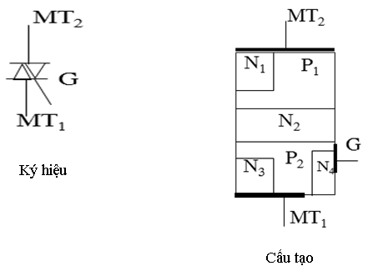
Hình 1.14. Cấu tạo, ký hiệu Triac
Về nguyên tắc triac hoàn toàn có thể coi tương đương với 2 SRC mắc song ( Hình 1.15b)
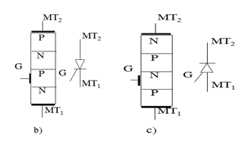
Hình 1.15a. Triac mắc song song
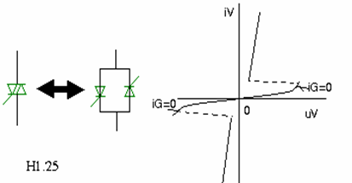

Hình 1.15b. SCR mắc song song

7.2. Nguyên lý hoạt động
7.2.1. Nguyên lý hoạt động
Triac là linh kiện có thể dẫn dòng điện theo cả 2 chiều. Vì vậy định nghĩa dòng thuận, dòng ngược trong trường hợp này không có ý nghĩa. Việc kích dẫn triac thực hiện nhờ xung dòng điện đưa vào cổng điều khiển G. Điều kiện để triac đóng điện là đưa xung dòng kích vào cổng điều khiển trong điều kiện tồn tại điện áp trên linh kiện khác.
Triac có thể điều khiển mở dẫn dòng bằng cả xung dòng dương hoặc xung dòng âm. Tuy nhiên xung dòng điều khiển âm có độ nhạy kém hơn nghĩa là dòng chỉ có thể chạy qua triac khi điện áp giưa T1 và t2 phải lớn hơn một giá trị nhất định, lớn hơn khi dùng dòng điều khiển dương. Nguyên lý thực hiện được biểu diễn như (hình 1.16.)
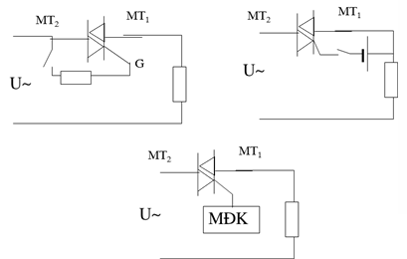
Hình 1.16. Sơ đồ nguyên lý
7.2.2. Khảo sát hoạt động TRIAC

a. Thiết bị và dụng cụ chuẩn bị

- Mudun linh kiện chứa Triac công suất.

- Tải đèn.

- Dây có chốt cắm hai đầu.

- Nguồn 12VDC.

- Nguồn phát tín hiệu xung .

- Máy hiện sóng.

b. Qui trình thực hiện.

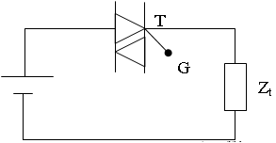

- Cấp nguồn 12VDC, nối tải bóng đèn và triac như hình vẽ. Quan sát hiện tượng ở đèn. Đo U_{đèn} và U_{triac}. Dùng máy hiện sóng quan sát dạng tín hiệu trên tải bóng đèn. Vẽ dạng sóng đặt trên bóng đèn.Nhận xét.

- Đảo cực nguồn cấp. Quan sát hiện tượng ở đèn. Đo U_{đèn} và U_{triac}. Dùng máy hiện sóng quan sát dạng tín hiệu trên tải bóng đèn. Vẽ dạng sóng đặt trên bóng đèn.Nhận xét.

- Thay nguồn 12VDC bằng nguồn 24VAC. Quan sát hiện tượng của đèn. Dùng máy hiện sóng quan sát dạng tín hiệu trên tải bóng đèn. Vẽ dạng sóng đặt trên bóng đèn.
- Kết luận hoạt động TRIAC

7.3. Đặc tuyến V -A
Đặc tuyến gồm 2 đoạn đặc tuyến ở góc phần tư thứ I và thứ II, mỗi đoạn đều giống như đặc tính thuận của một SCR như (hình 1.17.)
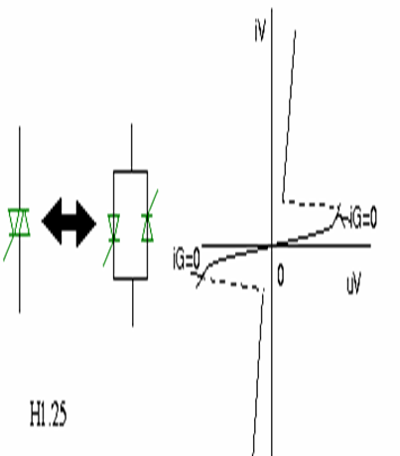
Hình 1.17. Đặc tuyến V - A

BÀI 2: BỘ CHỈNH LƯU
Mã bài: MĐ 21-02
Giới thiệu:
Các bộ chỉnh lưu biến đổi điện năng xoay chiều thành một chiều cung cấp cho các tải một chiều như: động cơ điện một chiều, kích từ cho máy phát đồng bộ....Bộ chỉnh lưu còn dùng để chuyển đổi điện xoay chiều thành dạng một chiều để truyền tải đi xa. Bài học này sẽ trình bày nguyên lý hoạt động, dạng sóng, điện áp, dòng điện của các bộ chỉnh lưu.

Mục tiêu:
- Xác định được nhiệm vụ và chức năng của từng khối của bộ chỉnh lưu không điều khiển và có điều khiển.
- Kiểm tra, sửa chữa được những hư hỏng trong mạch chỉnh lưu AC - DC 1 pha và 3 pha theo đúng yêu cầu kỹ thuật.
- Trình bày được mục tiêu tính toán các thông số kỹ thuật của mạch chỉnh lưu.
- Thiết kế được biến áp cung cấp mạch chỉnh lưu.
- Rèn luyện tính cẩn thận, tỉ mỉ, tư duy sáng tạo và khoa học, đảm bảo an toàn, tiết kiệm.

1. Bộ chỉnh lưu một pha

1.1. Mạch chỉnh lưu không điều khiển
1.1.1. Mạch chỉnh lưu điôt một pha nửa chu kỳ
a. Trường hợp tải thuần trở
Sơ đồ và dạng điện áp của chỉnh lưu một pha một nửa điện áp chu kỳ tải thuần trở cho trên (hình 2.1) Sơ đồ gồm có máy biến áp với điện áp với điện áp thứ cấp :
u = 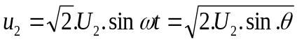
θ : Góc pha của dòng điện xoay chiều
Trong khoảng 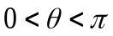: điện áp ra u₂ giá trị dương, điôt được phân cực thuận dẫn để cho dòng điện chạy qua. Nếu xem sụt áp trên điôt u_{D}=0 ta có:
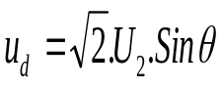
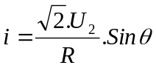
Trong khoảng 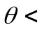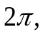 Vo có giá trị âm, điôt ngưng dẫn:
i=0, u_{d}=0
Điôt phải chịu điện áp ngược cực đại 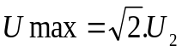.
Điện áp trung bình của điện áp chỉnh lưu:

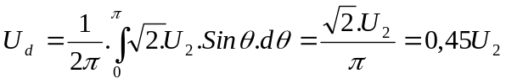
Dòng điện trung bình qua tải:
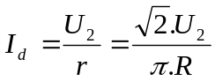
Dòng điện hiệu dụng trung bình của thứ cấp biến áp trên tải:

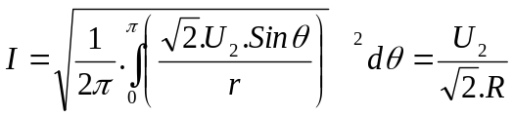
(a)

U₂
R

D

(b)

U₁

Hình 2.1. Chỉnh lưu một pha một nửa chu kỳ tải thuần trở
- Sơ đồ mạch
- Dạng dòng điện và điện áp trên tải
b. Trường hợp tải R – L
Sơ đồ chỉnh lưu một pha một nửa điện áp chu kỳ tải R- L cho trên (hình 2-2). Cuộn cảm sinh ra sức điện động tự cảm mỗi khi có từ trường biến thiên của dòng điện, 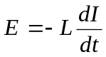. Theo định luật Ohm, có thể viết phương trình của mạch điện:
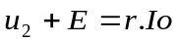
Hoặc: 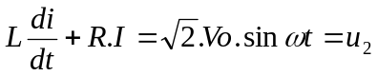,
Có thể chứng minh: trong một chu kỳ, năng lượng cuộn L tích luỹ được khi I tăng vừa bằng năng lượng nó hoàn lại khi I giảm, sử dụng phương trình:
Năng lượng tích luỹ = Năng lượng hoàn lại = 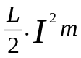 (Im: dòng điện cực đại)
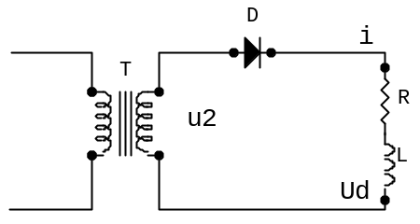

Hình 2.2. Chỉnh lưu một pha một nửa chu kỳ tải R - L
c. Lắp ráp và khảo sát hoạt động mạch
- Thiết bị và dụng cụ chuẩn bị

+ Mudun chứa Điốt công suất.

+ Tải đèn và tải cảm.

+ 1 biến áp

+ Dây có chốt cắm hai đầu.

+ Đồng hồ vạn năng.

+ Máy hiện sóng.

- Qui trình thực hiện.

+ Nối sơ đồ mạch theo (hình 2.1a).

+ Cấp nguồn cho mạch. Quan sát hiện tượng đèn. Dùng máy hiện sóng quan sát dạng tín hiệu tại u2 và trên tải bóng đèn. Vẽ dạng sóng u2 và trên bóng đèn.Nhận xét.

+ Đo điện áp ra trên đèn và điện áp tại u2.

+ Nối sơ đồ mạch theo (hình 2.2).

+ Cấp nguồn cho mạch. Quan sát hiện tượng đèn. Dùng máy hiện sóng quan sát dạng tín hiệu tại u2 và trên tải. Vẽ dạng sóng u2 và trên tải.

Nhận xét.

- Đo điện áp ra trên tải và điện áp tại u2.

- Hoàn thành kết quả vào bảng

Bảng 2.1. Kết quả thí nghiệm
Tải | Giá trị | U_{d đo} | U_{d TT} | U_{ng đo} | U_{ng TT} | I_{d đo} | I_{d TT} | I_{D đo} | I_{D TT}
R | R1=
R | R2=
R | R3=
R- L  L = | R1=
R- L  L = | R2=
R- L  L = | R3=

- Kết luận hoạt động của mạch

*Báo cáo thí nghiệm

Sinh viên cần hoàn thành các yêu cầu sau:
- Trình bày quá trình thí nghiệm theo trình tự hướng dẫn
- Ghi các kết quả thí nghiệm vào báo cáo.
- Giải thích các kết quả thu được.
- Nhận xét, đánh giá và so sánh các kết quả.
1.1.2. Mạch chỉnh lưu điôt một pha hai nửa chu kỳ hình tia
a. Trường hợp tải trở thuần
Sơ đồ chỉnh lưu cho điôt một pha hai nửa chu kỳ hình tia tải thuần trở trên (hình 2.3)
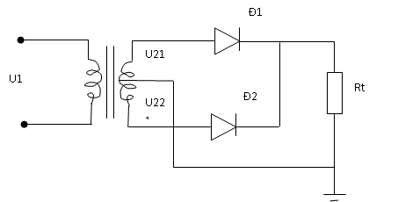
Hình 2.3. Chỉnh lưu điôt một pha hai nửa chu kỳ hình tia tải thuần trở
Mạch gồm một máy biến áp dây quấn có điểm giữa, u₂₁, u₂₂ bằng nhau nhưng ngược pha nhau.
U₂₁ = $\sqrt{2}∙U_{2}\sin{ωt}$
U₂₂ = -$\sqrt{2}∙U_{2}\sin{ωt}$
Trong khoảng 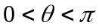, v₁ dương, v₂ âm, D1 dẫn cho dòng điện chạy qua, D2 ngưng dẫn do bị phân cực ngược.

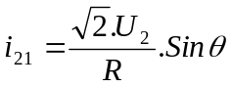
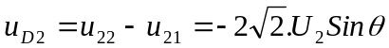
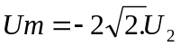
Trong khoảng 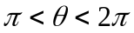, v₁ âm, v₂ dương D2 dẫn, D1 ngưng dẫn do bị phân cực ngược
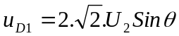
Giá trị trung bình của điện áp chỉnh lưu:
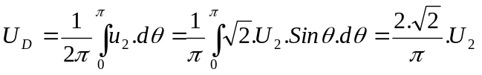
Giá trị trung bình của dòng tải:
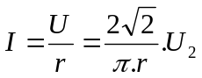
Giá trị trung bình của dòng chảy qua điôt:
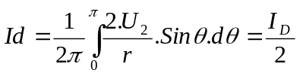
b. Trường hợp tải R- L (trở cảm)
Giả sử coi giá trị của điện áp vô cùng lớn L_{t} = ∞ nhằm mục đích đơn giản các quá trình tính toán. Với L_{t} = ∞ thì dòng tải coi như đựoc là phẳng hoàn toàn và dòng qua điốt có dạng xung chữ nhật với biên độ dòng I_{d.}. Điều này dẫn đến sai số trong tính toán khoảng 15 ÷ 20% so với thực tế nhưng cáckết quả tính toán là vẫn chấp nhận được.
Điện áp chỉnh lưu vẫn có dạng giống như trường hợp tải thuần trở, do đó U_{d} vẫn được tính như sau:
U_{d}= 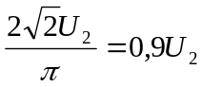
I_{d} = I_{điốt}
Dòng điện của cuộn sơ cấp và thứ cấp có dạng xung chữ nhật đối xứng.
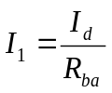
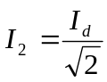
Công suất MBA:
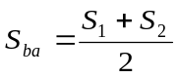
Với: 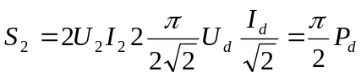
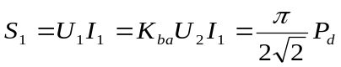
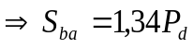
c.Lắp ráp và khảo sát hoạt động của mạch
* Thiết bị và dụng cụ chuẩn bị

- Mudun chứa 2 Điốt công suất.

- Tải đèn và tải cảm.

- 1 biến áp có điểm trung tính

- Dây có chốt cắm hai đầu.

- Đồng hồ vạn năng.

- Máy hiện sóng.

* Qui trình thực hiện.

- Nối sơ đồ mạch (hình 2.3.)

- Cấp nguồn cho mạch. Quan sát hiện tượng đèn. Dùng máy hiện sóng quan sát dạng tín hiệu tại u2 và trên tải bóng đèn. Vẽ dạng sóng u2 và trên bóng đèn.Nhận xét.

- Đo điện áp ra trên đèn và điện áp tại u2.

- Thay tải trở bằng tải cảm.

- Cấp nguồn cho mạch. Quan sát hiện tượng đèn. Dùng máy hiện sóng quan sát dạng tín hiệu tại u2 và trên tải. Vẽ dạng sóng u2 và trên tải.

Nhận xét.

- Đo điện áp ra trên tải và điện áp tại u2.

- Hoàn thành kết quả vào bảng.

Bảng 2.2. Kết quả thí nghiệm
Tải | Giá trị | U_{d đo} | U_{d TT} | U_{ng đo} | U_{ng TT} | I_{d đo} | I_{d TT} | I_{D đo} | I_{D TT}
R | R1=
R | R2=
R | R3=
R- L  L = | R1=
R- L  L = | R2=
R- L  L = | R3=
- Kết luận hoạt động của mạch

* Báo cáo thí nghiệm

Sinh viên cần hoàn thành các yêu cầu sau:

- Trình bày quá trình thí nghiệm theo trình tự hướng dẫn

- Ghi các kết quả thí nghiệm vào báo cáo.
- Giải thích các kết quả thu được.
- Nhận xét, đánh giá và so sánh các kết quả.
1.1.3. Mạch chỉnh lưu điôt một pha hai nửa chu kỳ hình cầu
a. Trường hợp tải thuần trở
Sơ đồ chỉnh lưu một pha hai nửa chu kỳ hình cầu tải thuần trở cho trên (hình 2-4)

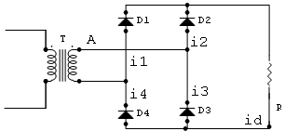
Hình 2.4. Chỉnh lưu điôt một pha hai nửa chu kỳ hình cầu tải thuần trở

Hoạt động của mạch được thực hiện như sau:
- Trong khoảng thời gian điôt D2 và D4 dẫn điện do được phân cực thuận. Điôt D1 và D3 ngưng dẫn do bị phân cực ngược.Ta có:

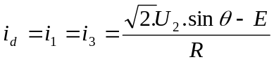 ( E =0 )

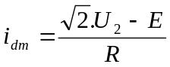 với ( E =0 )

- Trong khoảng thời gian điốt D₂ và D₄ ngưng dẫn do bị phân cực ngược, điôt D₁ và D₃ dẫn do được phân cực thuận.

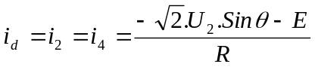 với ( E =0 )

- Giá trị trung bình dòng tải:

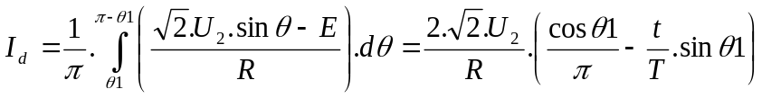
với( E =0 )
- Giá trị trung bình của dòng chảy qua điôt

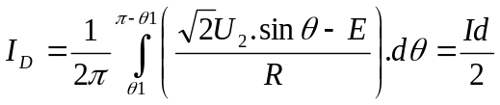,( trong đó I_{d} là dòng điện chạy qua tải) với ( E =0 )
- Giá trị hiệu dụng của dòng thứ cấp biến áp:
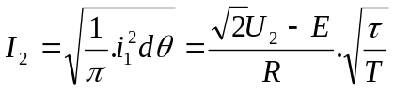 với ( E =0 )

- Điện áp ngược lớn nhất mỗi điôt phải chịu: 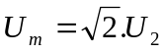
b. Trường hợp tải R – E - L
Sơ đồ chỉnh lưu một pha hai nửa chu kỳ hình cầu tải R – E - L được vẽ tương tự như hình 2.4 ở đây ta mắc thêm E, L mắc nối tiếp với tải R.
Hoạt động của mạch như sau:
- Khi tải là R+E, dòng i_{d} là dòng gián đoạn. Điện áp U_{d} = E+ R.i_{d,} đặt trên phần ứng động cơ, là điện áp gợn sóng nhấp nhô làm ảnh hưởng đến sự làm việc của động cơ điện một chiều.
- Để cho động cơ điện làm việc được ổn định tốt, trong công nghiệp với dòng tiêu thụ lớn người ta thường dùng một cuộn cảm mắc nối tiếp với mạch tải.
Điện cảm L sinh ra sức điện động tự cảm 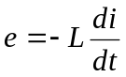 mỗi khi có sự biến thiên của dòng tải. u_{d} có dạng:
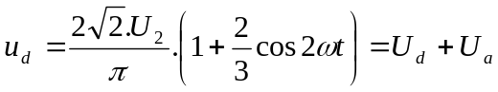

Phương trình mạch tải:
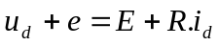
Người ta thấy rằng, dòng tải i_{d} biến thiên xung quanh giá trị trung bình của nó. Vậy có thể viết:
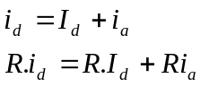
Trong đó i_{a} là thành phần xoay chiều của dòng i_{d}
Bằng cách đặt vấn đề như trên, có thể viết phương trình mạch tải như sau:
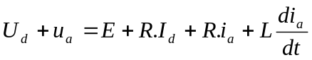
Khi làm cân bằng các dòng hằng với nhau và các thành phần xoay chiều, ta được:
U_{d} = E + RI_{d}
u_{a} = R.i _{a} + $L\frac{d_{ia}}{dt}$
vì thông thường R.i_{a} << L.di_{a} /dt, nên u_{a} = L.di_{a} /dt
Kết luận:
- Khi dùng điện cảm L nối tiếp với phần ứng của động cơ điện, điện áp đặt lên phần ứng của động cơ là điện áp ổn định (hằng số)
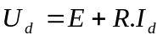
Có thành phần xoay chiều u_{a} của điện áp u_{d} được đặt lên cuộn L bằng:
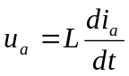

Đối với trường hợp đang xét:
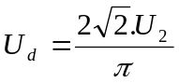
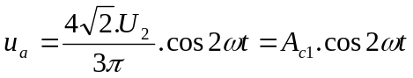
Dòng tải i_{d} được coi như dòng hằng I_{d.}
- Giá trị trung bình của của dòng chảy trong điôt
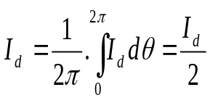
- Giá trị hiệu dụng dòng chảy trong cuộn dây thứ cấp biến áp:
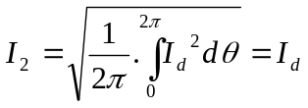
c. Lắp ráp và khảo sát hoạt động của mạch
* Thiết bị và dụng cụ chuẩn bị

- Mudun chứa 4 Điốt công suất.

- Tải đèn và tải cảm.

- 1 biến áp

- Dây có chốt cắm hai đầu.

- Đồng hồ vạn năng.

- Máy hiện sóng.

* Qui trình thực hiện.

- Lắp ráp sơ đồ mạch theo (hình 2.4).

- Cấp nguồn cho mạch. Quan sát hiện tượng đèn. Dùng máy hiện sóng quan sát dạng tín hiệu tại u2 và trên tải bóng đèn. Vẽ dạng sóng u2 và trên bóng đèn.Nhận xét.

- Đo điện áp ra trên đèn và điện áp tại u2.

- Thay tải trở bằng tải R- L- E theo (hình 2.4).

- Cấp nguồn cho mạch. Quan sát hiện tượng đèn. Dùng máy hiện sóng quan sát dạng tín hiệu tại u2 và trên tải. Vẽ dạng sóng u2 và trên tải.

Nhận xét.

- Đo điện áp ra trên tải và điện áp tại u2.

- Hoàn thành kết quả vào bảng

Bảng 2.3. Kết quả thí nghiệm
Tải | Giá trị | U_{d đo} | U_{d TT} | U_{ng đo} | U_{ng TT} | I_{d đo} | I_{d TT} | I_{D đo} | I_{D TT}
R | R1=
R | R2=
R | R3=
R- L  L = | R1=
R- L  L = | R2=
R- L  L = | R3=

- Kết luận hoạt động của mạch

* Báo cáo thí nghiệm

Sinh viên cần hoàn thành các yêu cầu sau:
- Trình bày quá trình thí nghiệm theo trình tự hướng dẫn
- Ghi các kết quả thí nghiệm vào báo cáo.
- Giải thích các kết quả thu được.
- Nhận xét, đánh giá và so sánh các kết quả.

1.2. Mạch chỉnh lưu có điều khiển
1.2.1. Mạch chỉnh lưu một pha nửa chu kỳ có điều khiển
a. Trường hợp tải trở R
Sơ đồ chỉnh lưu được một pha nửa chu kỳ có điều khiển trình bày ở (hình 2.5)

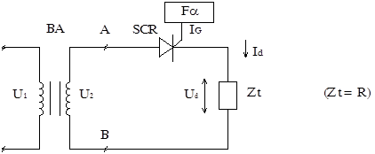
Hình 2.5. Chỉnh lưu một pha nửa chu kỳ có điều khiển tải R
Hoạt động của mạch:
Trong khoảng 0 ÷ π : U_{AB} > 0.
SCR có xu hướng phân cực thuận và có xu hướng mở.
- Từ 0 ÷ α chưa có xung điều khiển nên SCR khoá. Kết quả U_{d} = 0, I_{d}= 0.
- Từ α ÷ π có xung điều khiển, SCR dẫn & U_{d} có dạng của AB, I_{d} có dạng lập lại của U_{d.}
Trong khoảng π ÷ 2π : U_{AB} < 0
SCR có xu hướng phân cực ngược & khoá nên U_{d} = 0, I_{d}= 0.
Giản đồ điện áp cho trên hình 2.6
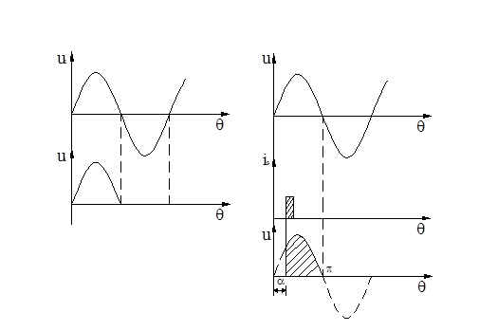
Hình 2.6. Giản đồ điện áp, dòng điện trên tải
Vậy điện áp U_{d} không còn là toàn bộ nửa hình sin dương như mạch dùng điốt chỉnh lưu mà chỉ là một phần của nó với độ lớn tuỳ thuộc vào góc α.

Tính toán các thông số
Giá trị điện áp trung bình trên tải:
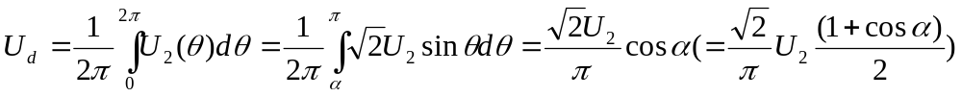

Điện áp ngược cực đại của SCR:
U_{ng} = U₂
U_{ng max} =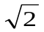U₂ = U_{2 max}
Giá trị I_{d} và I_{SCR}:
I_{d} = 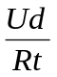
I_{SCR} = I_{D}
b. Trường hợp tải R- L
( Với tải R- L thì Z_{t}= R + jωL)
Hoạt động:
Trong khoảng 0 ÷ α : tương tự như trên.
Trong khoảng α ÷ π :
Khi dòng điện I_{d} chạy qua tải trên cuộn cảm xuất hiện suất điện động tự cảm e có chiều chống lại sự biến thiên của dòng I_{d} có độ lớn: 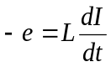
Khi U_{d} giảm thì trên cuộn cảm xuất hiện suất điện động tự cảm có chiều chống lại sự giảm đi của dòng I_{d}. do đó qua thời điểm π mặc dù điện áp ở trên đã đổi dấu nhưng dòng điện I_{d} vẫn duy trì một thời gian nữa hoặc nói cách khác SCR vẫn liên tục dẫn và khoảng thời gian này trên tải xuất hiện công suất

e = 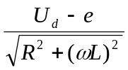 (Z_{t}= 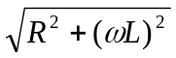 )
Giản đồ dòng điện, điện áp trên hình 2.7
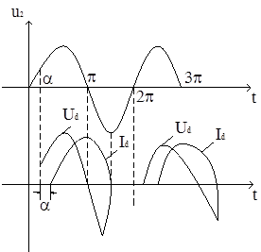
Hình 2.7. Giản đồ điện áp, dòng điện trên tải
Tính toán các thông số
Điện áp chỉnh lưu trung bình trên tải:
U_{d}= 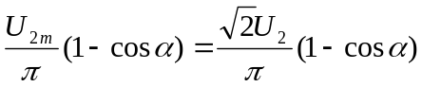
ϕ góc lệch pha giữa I_{d} & U_{d} ( ϕ sẽ phụ thuộc vào giá trị của L & R).
tgϕ = 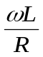
c.Lắp ráp và khảo sát hoạt động mạch
* Thiết bị và dụng cụ chuẩn bị

- Mudun chứa SCR công suất.

- Tải đèn và tải cảm.

- 1 biến áp 1 pha

- Nguồn phát tín hiệu.

- Dây có chốt cắm hai đầu.

- Đồng hồ vạn năng.

- Máy hiện sóng.

* Qui trình thực hiện.

- Nối sơ đồ mạch theo( hình 2.5).

- Cấp điện áp điều khiển cho cực G

- Cấp nguồn cho mạch. Thay đổi góc điều khiển. Quan sát hiện tượng đèn. Dùng máy hiện sóng quan sát dạng tín hiệu tại u2 và trên tải bóng đèn. Vẽ dạng sóng u2 và trên bóng đèn.Nhận xét.

- Đo điện áp ra trên đèn và điện áp tại u2 cho từng trường hợp góc điều khiển. Điền vào bảng sau.

Bảng 2.4. Kết quả thí nghiệm
Góc α | U_{d đo} | U_{d TT} | U_{ng đo} | U_{ng TT} | I_{d đo} | I_{d TT} | I_{D đo} | I_{D TT}

α1 =

α2=

α3 =

α4 =

α5 =

- Thay tải trở bằng tải cảm.

- Cấp nguồn cho mạch. Thay đổi góc điều khiển. Quan sát hiện tượng đèn. Dùng máy hiện sóng quan sát dạng tín hiệu tại u2 và trên tải bóng đèn. Vẽ dạng sóng u2 và trên bóng đèn.Nhận xét.

- Đo điện áp ra trên tải và điện áp tại u2 cho từng trường hợp góc điều khiển. Điền vào bảng sau.

Bảng 2.5. Kết quả thí nghiệm
Góc α | U_{d đo} | U_{d TT} | U_{ng đo} | U_{ng TT} | I_{d đo} | I_{d TT} | I_{D đo} | I_{D TT}

α1 =

α2=

α3 =

α4 =

α5 =

- Kết luận hoạt động của mạch

* Báo cáo thí nghiệm

-Trình bày quá trình thí nghiệm theo trình tự hướng dẫn

- Ghi các kết quả thí nghiệm vào báo cáo.

- Giải thích các kết quả thu được.

- Nhận xét, đánh giá và so sánh các kết quả.
1.2.2. Mạch chỉnh lưu một pha hai nửa chu kỳ có điều kiển hình tia
Sơ đồ mạch cho trên (hình 2.8)
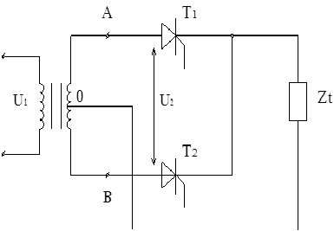

Hình 2.8. Mạch chỉnh lưu điều khiển hình tia một pha

Z_{t} gồm R; RL; E- R- L. Sơ đồ tương đương sau:

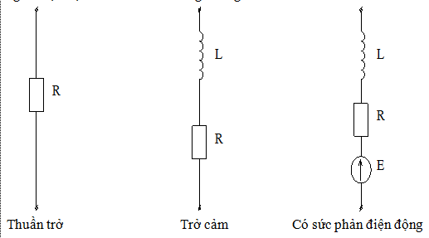

a. Tải thuần trở
Trong khoảng 0 ÷ π: U_{AO} > 0 và U_{BO} < 0 → T₁ có khả năng dẫn, T₂ khoá.
- Khi 0 ÷ α chưa có xung điều khiển nên T₁, T₂ đều khoá. Kết quả U_{d} = 0
- Khi α ÷ π có xung điều khiển cho G₁ của T1 nên T₁ dẫn, điện áp trên tải có dạng của điện áp U_{AO,} dòng điện i_{d} có dạng lặp lại của điện áp U_{d}.
Từ π ÷ π + α không có T nào dẫn nên I_{d,} U_{d} = 0 (do bắt đầu từ 0÷ π U_{nguồn} đổi dấu U_{AO} <0, U_{BO} >0 nên T₁ khoá, T₂ chưa có tín hiệu điều khiển nên T₂ chư dẫn).
Từ π + α ÷ 2π có xung điều khiển, T₂ dẫn T₁ khoá điện áp trên tải có dạng
điện áp U_{BO} và dòng điện có dạng lặp lại điện áp.
Tính toán các thông số
Khi không T nào dẫn điện trở tương đương của chúng bằng nhau do đó điện áp trên mỗi T là bằng nhau & bằng một nửa điện áp U_{AB.}
Điện áp chỉnh lưu trung bình trên tải:
Điện áp chỉnh lưu phụ thuộc vào góc điều khiển α. Cụ thể thay đổi góc α từ 0 ÷ α thì U_{dα} thay đổi d₀ →0.
Dạng dòng điện, điện áp của tải cho trên (hình 2-9)

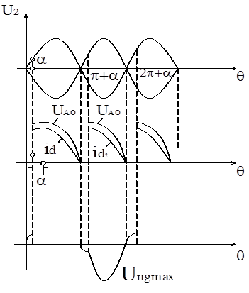
Hình 2.9. Dạng dòng điện, điện áp của tải
b. Tải trở cảm, L_{t}= ∞
Theo giả thiết L_{t}= ∞ nên dòng tải sẽ được coi là được phẳng hoàn toàn;
i_{d} = I_{d.}
T₁ bắt đầu dẫn từ 0 ÷ α đến π + α, T₂ chưa nhận được tín hiệu điều khiển
nên chưa dẫn. Trong khoảng này dòng vẫn chạy theo chiều cũ với giá trị I_{d} nên
T₁vẫn tiếp tục dẫn dòng và do T₁ dẫn xuất hiện khoảng điện áp âm.
Từ π + α T₂ dẫn, T₁ khoá và quá trình diễn ra tương tự.
Các tham số
Giá trị điện áp trung bình trên tải

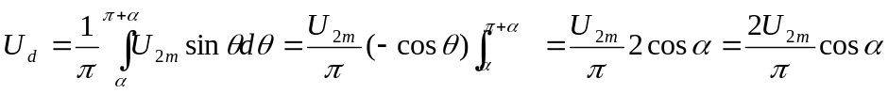

Chú ý:
Do T_{1,} T₂ thay nhau dẫn, khi T₂ dẫn 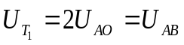 do đó đường điện áp
trên T₁ không có những đoạn nhảy cấp tại thời điểm 0 = π + α như trường hợp tải trở.
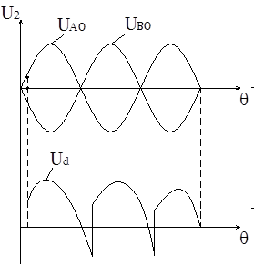

Hình 2.10. Giản đồ điện áp trên tải
c. Lắp ráp và khảo sát hoạt động mạch
* Thiết bị và dụng cụ chuẩn bị

- Mudun chứa SCR công suất.

- Tải đèn và tải cảm.

- 1 biến áp 1 pha có điểm trung tính.

- Nguồn phát tín hiệu.

- Dây có chốt cắm hai đầu.

- Đồng hồ vạn năng.

- Máy hiện sóng.

* Qui trình thực hiện.

- Nối sơ đồ mạch theo (hình 2-8).

- Cấp điện áp điều khiển cho cực G

- Cấp nguồn cho mạch. Thay đổi góc điều khiển. Quan sát hiện tượng đèn.

- Dùng máy hiện sóng quan sát dạng tín hiệu tại u2 và trên tải bóng đèn. Vẽ dạng sóng u2 và trên bóng đèn. Nhận xét.

- Đo điện áp ra trên đèn và điện áp tại u2 cho từng trường hợp góc điều khiển. Điền vào bảng sau.

Bảng 2.6. Kết quả thí nghiệm
Góc α | U_{d đo} | U_{d TT} | U_{ng đo} | U_{ng TT} | I_{d đo} | I_{d TT} | I_{D đo} | I_{D TT}

α1 =

α2=

α3 =

α4 =

α5 =

- Thay tải trở bằng tải cảm.

- Cấp nguồn cho mạch. Thay đổi góc điều khiển. Quan sát hiện tượng đèn.

- Dùng máy hiện sóng quan sát dạng tín hiệu tại u2 và trên tải bóng đèn. Vẽ dạng sóng u2 và trên bóng đèn.Nhận xét.

- Đo điện áp ra trên tải và điện áp tại u2 cho từng trường hợp góc điều khiển. Điền vào bảng sau.

Bảng 2.7. Kết quả thí nghiệm
Góc α | U_{d đo} | U_{d TT} | U_{ng đo} | U_{ng TT} | I_{d đo} | I_{d TT} | I_{D đo} | I_{D TT}

α1 =

α2=

α3 =

α4 =

- Kết luận hoạt động của mạch

* Báo cáo thí nghiệm

Sinh viên cần hoàn thành các yêu cầu sau:
- Trình bày quá trình thí nghiệm theo trình tự hướng dẫn
- Ghi các kết quả thí nghiệm vào báo cáo.
- Giải thích các kết quả thu được.
- Nhận xét, đánh giá và so sánh các kết quả.
1.2.3. Mạch chỉnh lưu một pha hai nửa chu kỳ có điều khiển hình cầu
a. Sơ đồ và hoạt động
Sơ đồ mạch chỉnh lưu một pha hai nửa chu kỳ có điều khiển hình cầu ( tải R, RL ) cho trên (hình 2.11)
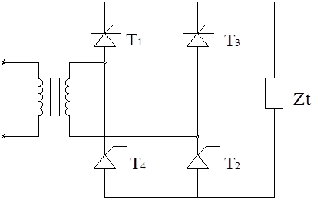
Hình 2.11. chỉnh lưu một pha hai nửa chu kỳ có điều khiển hình cầu ( tải R, RL)
Dạng dòng điện và điện áp của các phần tử trên sơ đồ được biểu diễn như (hình 2.12) và (hình 2.13), nhận thấy sơ đồ cầu một pha rất giống sơ đồ cầu một pha hình tia, chỉ có hai điểm khác biệt:
- Dòng điện qua cuộn cảm của MBA có dạng đối xứng.
- Điện áp đặt trên mỗi SCR (điện áp ngược) chỉ có giá trị U₂ hoặc một nửa U₂
chứ không gấp đôi như U₂ ở sơ đồ hình tia.
Ở đây cần chú ý: Các xung điều khiển các van theo cặp phải đồng thời
Dạng dòng và áp trên các phần tử.
Với tải R:
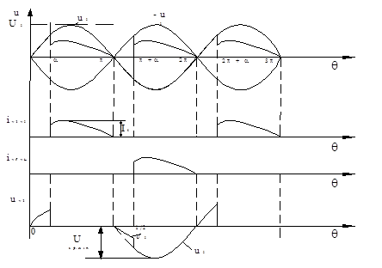
Hình 2.12. Dạng điện áp trên các phần tử tải trở
Với tải RL:
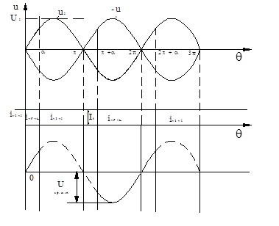
Hình 2.13. Dạng điện áp trên các phần tử tải trở cảm, L = ∞
b. Lắp ráp và khảo sát hoạt động mạch
* Thiết bị và dụng cụ chuẩn bị

- Mudun chứa SCR công suất.

- Tải đèn và tải cảm.

- 1 biến áp 1 pha có điểm trung tính.

- Nguồn phát tín hiệu.

- Dây có chốt cắm hai đầu.

- Đồng hồ vạn năng.

- Máy hiện sóng.

* Qui trình thực hiện.

- Nối sơ đồ mạch theo (hình 2.11).

- Cấp điện áp điều khiển cho cực G

- Cấp nguồn cho mạch. Thay đổi góc điều khiển. Quan sát hiện tượng đèn. Dùng máy hiện sóng quan sát dạng tín hiệu tại u2 và trên tải bóng đèn. Vẽ dạng sóng u2 và trên bóng đèn.

Nhận xét.

- Đo điện áp ra trên đèn và điện áp tại u2 cho từng trường hợp góc điều khiển. Điền vào bảng sau.

Bảng 2.8. Kết quả thí nghiệm
Góc α | U_{d đo} | U_{d TT} | U_{ng đo} | U_{ng TT} | I_{d đo} | I_{d TT} | I_{D đo} | I_{D TT}

α1 =

α2=

α3 =

α4 =

α5 =

- Thay tải trở bằng tải cảm.

- Cấp nguồn cho mạch. Thay đổi góc điều khiển. Quan sát hiện tượng đèn.

- Dùng máy hiện sóng quan sát dạng tín hiệu tại u2 và trên tải bóng đèn. Vẽ dạng sóng u2 và trên bóng đèn.Nhận xét.

- Đo điện áp ra trên tải và điện áp tại u2 cho từng trường hợp góc điều khiển

Điền vào bảng sau.

Bảng 2.9.Kết quả thí nghiệm
Góc α | U_{d đo} | U_{d TT} | U_{ng đo} | U_{ng TT} | I_{d đo} | I_{d TT} | I_{D đo} | I_{D TT}

α1 =

α2=

α3 =

α4 =
- Kết luận hoạt động của mạch

* Báo cáo thí nghiệm

Sinh viên cần hoàn thành các yêu cầu sau:
- Trình bày quá trình thí nghiệm theo trình tự hướng dẫn
- Ghi các kết quả thí nghiệm vào báo cáo.
- Giải thích các kết quả thu được.
- Nhận xét, đánh giá và so sánh các kết quả.

2. Bộ chỉnh lưu ba pha

2.1. Mạch chỉnh lưu không điều khiển
2.1.1.Mạch chỉnh lưu điôt ba pha hình tia
a. Trường hợp tải thuần trở
Sơ đồ chỉnh lưu điôt ba pha hình tia tải thuần trở trên (hình 2-14).
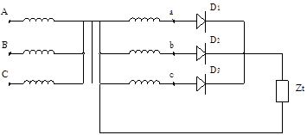
Hình 2.14. Chỉnh lưu điôt ba pha hình tia tải R
Mạch gồm một MBA 3 pha và 3 điốt D₁, D₂, D₃. MBA có thể có cấu tạo cuộn dây 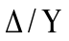hoặc 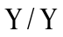. 3 điốt có thể đấu catốt chung, phụ tảI Z_{t} được đấu giữa điểm catốt chung (hoặc anốt chung) với điểm trung tính N của thứ cấp MBA.
Điện áp các pha thứ cấp biến áp:
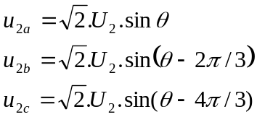
Nguyên lý hoạt động :
Để có thể xác định được van nào sẽ dẫn dòng tại một thời điểm nào đó ta ứng dụng quy tắc sau đây:
“Trong các van có catốt chung(anốt chung), van nào có anốt dương nhất (catốt dương nhất), van đó sẽ dẫn” hay trong khoảng thời gian nào mà điện áp ở pha nào dương nhất thì điốt mắc ở pha đó dẫn.
Vậy tại một thời điểm chỉ có một điốt dẫn, với quy tắc trên ta có đồ thị dòng và áp của các phần tử trên sơ đồ như (hình 2-15).
Trong khoảng θ₁<θ₂<θ₃ D₁ dẫn, điện áp trên tải lập lại U_{d} dẫn đến dòng điện trên tải lặp lại điện áp.
Các điểm θ₁ θ₂ θ₃ θ₄ …. Tại đó các đường điẹn áp pha cắt nhau (gọi là các điểm chuyển mạch tự nhiên). Tại các điểm chuyển mạch tự nhiên một điốt mới sẽ vào dẫn dòng điốt đẫn dòng trước đó sẽ khoá lại.
Xét các khoảng dẫn của điốt:
θ₁÷θ₂, U_{a} dương nhất, D₁ dẫn, U_{d}= U_{a}
θ₂÷θ₃, U_{b} dương nhất, D₂ dẫn, U_{d}= U_{b}
θ₃÷θ₄, U_{c} dương nhất, D₃ dẫn, U_{d}= U_{c}
Vậy điện áp chỉnh lưu thu được là đường bao phía trên các đường điện áp pha đập mạch ba lần trong một chu kỳ. Mỗi lần đập mạch là một điện áp pha có độ rộng là 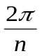 (n số pha).
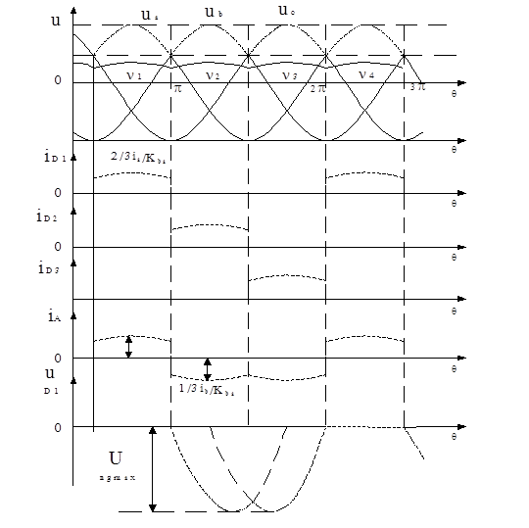
Hình 2.15. Dạng dòng và áp của các phần tử

θ₃÷θ₄, U_{c} dương nhất, D₃ dẫn, U_{d}= U_{c}
Tính toán các thông số
Công thức tổng quát điện áp chỉnh lưu trung bình trên tải với n pha.
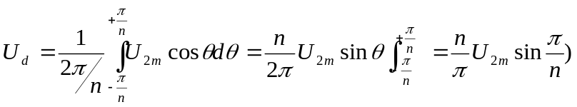

Với dòng 3 pha U_{d} sẽ là:
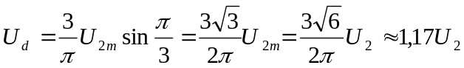

Dòng điện trung bình tải:
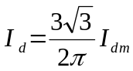
(I_{dm}- giá trị biên độ ở nguồn, I_{dm}= I_{2m} cuộn thứ cấp
Dòng trung bình qua điốt:
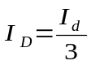
I_{2m}≈ 0,58 I_{d}
Công suất MBA:
S_{ba}=1,35P_{d}
Điện áp ngược lớn nhất trên điốt:
U_{ngmax}= U_{ab}= 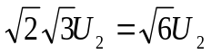
b.Trường hợptải là R+E
Sơ đồ chỉnh lưu 3 pha điôt hình tia tải R + E được trình bày như (hình 2-14). trong trường hợp này mắc thêm E nối tiếp với R.
Để có dòng tải i_{d} là dòng liên tục, phải thoả mãn điều kiện 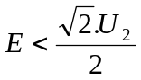
- Dòng tải i_{d} là dòng liên tục, có cường độ dòng điện như sau:
i₁ = $\frac{U_{2a}-E}{R}$ ; i₂ = $\frac{U_{2b}-E}{R}$ ; i₃ = $\frac{U_{2c}-E}{R}$
i_{dmax} = $\frac{{\sqrt{2}U}_{2}-E}{R}$ -
- Giá trị trung bình của điện áp tải:
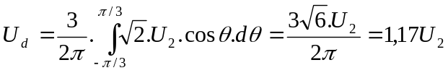
- Điện áp ngược cực đại trên mỗi điôt:
u_{2a} – u_{2b} = $\sqrt{6}∙U_{2}$sin(ωt + π/6)
U_{m} = $\sqrt{6}∙U_{2}$
c.Trường hợptải là R+E + L
Dùng một điện cảm, một nguồn E mắc nối tiếp vào mạch tải (hình 2-14). dòng tải coi như được nắn thẳng, i_{d} = I_{d}
Phương trình mạch tải:
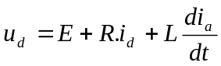
Qua biến đổi tính toán ta có:
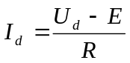,
Trị trung bình của dòng điện chạy trong điôt:
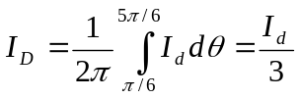
d.Lắp ráp và khảo sát hoạt động mạch
* Thiết bị và dụng cụ chuẩn bị

- Mudun chứa 3 Điốt công suất.

- Tải đèn và tải cảm.

- 1 biến áp 3 pha có điểm trung tính.

- Dây có chốt cắm hai đầu.

- Đồng hồ vạn năng.

- Máy hiện sóng.

* Qui trình thực hiện.

- Nối sơ đồ mạch theo (hình 2-14).

- Cấp nguồn cho mạch. Quan sát hiện tượng đèn. Dùng máy hiện sóng quan sát dạng tín hiệu tại u2 và trên tải bóng đèn. Vẽ dạng sóng u2 và trên bóng đèn.

Nhận xét.

- Đo điện áp ra trên đèn và điện áp tại u2.

- Nối sơ đồ mạch theo (hình 2-14) cho trường hợp 2.

- Cấp nguồn cho mạch. Quan sát hiện tượng đèn. Dùng máy hiện sóng quan sát dạng tín hiệu tại u2 và trên tải. Vẽ dạng sóng u2 và trên tải.Nhận xét.

- Đo điện áp ra trên tải và điện áp tại u2.

- Thay tải RL bằng tải RLE ở (hình 2-14)

- Cấp nguồn cho mạch. Quan sát hiện tượng đèn. Dùng máy hiện sóng quan sát dạng tín hiệu tại u2 và trên tải. Vẽ dạng sóng u2 và trên tải.

Nhận xét.

- Đo điện áp ra trên tải và điện áp tại u2.

- Hoàn thành kết quả vào bảng

Bảng 2.10.Kết quả thí nghiệm
Tải | Giá trị | U_{d đo} | U_{d TT} | U_{ng đo} | U_{ng TT} | I_{d đo} | I_{d TT} | I_{D đo} | I_{D TT}
R | R1=
R | R2=
R | R3=
R- L  L = | R1=
R- L  L = | R2=
R- L  L = | R3=
R- L  L =  E= | R1=
R- L  L =  E= | R2=
R- L  L =  E= | R3=
- Kết luận hoạt động của mạch

*Báo cáo thí nghiệm

Sinh viên cần hoàn thành các yêu cầu sau:

- Trình bày quá trình thí nghiệm theo trình tự hướng dẫn
- Ghi các kết quả thí nghiệm vào báo cáo.
- Giải thích các kết quả thu được.
- Nhận xét, đánh giá và so sánh các kết quả.
2.1.2.Mạch chỉnh lưu điôt ba pha hình cầu
a.Tải thuần trở R
Sơ đồ chỉnh lưu điôt ba pha hình cầu tải thuần trở trên (hình 2-16).
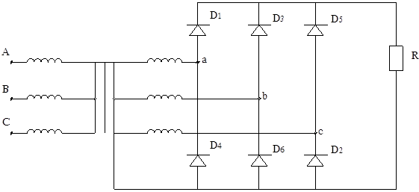
Hình 2.16: Chỉnh lưu điôt điôt ba pha hình cầu tải thuần trở

Gồm 6 điốt, mắc theo 2 nhóm: D₁, D₃, D₅: catốt chung.
D₂, D₄, D₆: mắc atốt chung
Điện áp pha thứ cấp biến áp:
Dựa trên quy tắc dẫn dòng các van như mạch hình tia 3 pha. Đánh đấu các điểm chuyển mạch tự nhiên, đó là các điểm mà các đường điện áp pha U_{a}, U_{b}, U_{c} cắt nhau: θ₁ θ₂ θ₃ θ₄
Trong khoảng: θ₁÷ θ₃, U_{a} dương nhất, D₁ có khả năng dẫn.
θ₃÷ θ₅ D₃ dẫn
θ₅÷ θ₇ D₅ dẫn
Nhóm anốt chung:
Trong khoảng θ₂÷ θ₄ U_{c} âm nhất nên D₂ dẫn
θ₄÷ θ₆ D₄ dẫn
θ₆÷ θ₈ D₆ dẫn
Ta nhận thấy rằng, khi :
θ₁≤ θ < θ₂, D₆, D₁ dẫn U_{d}= U_{ab}
θ₂≤ θ < θ₃, D₁, D₂ dẫn U_{d}= U_{ac}
θ₃≤ θ < θ₄, D₂, D₃ dẫn U_{d}= U_{bc}
θ₄≤ θ < θ₅, D₃, D₄ dẫn U_{d}=U_{ba}
θ₅≤ θ < θ₆, D₄, D₅ dẫn U_{d}= U_{ca}
θ₆≤ θ < θ₇, D₅, D₆ dẫn U_{d}= U_{cb}
Vậy điện áp chỉnh lưu có dạng đập mạch 6 lần trong một chu kỳ, mỗi lần lặp lại một phần của điện áp dây.
Tính toán các thông số
Giá trị điện áp chỉnh lưu trung bình:
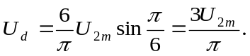
(U_{2, lm} giá trị biên độ điện áp dây).

Vậy 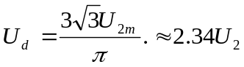
Giá trị dòng điện chỉnh lưu trung bình
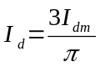
Dòng trung bình qua điốt:
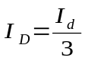
Điện áp ngược lớn nhất trên điốt
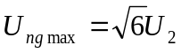
Dạng dòng/áp trên các phần tử trên (hình 2-17)
b. Trường hợp tải là R+E:
Để có dòng tải i_{d} là dòng liên tục, phải thoả mãn điều kiện u_{d} > E
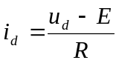
Sơ đồ chỉnh lưu điôt ba pha hình cầu tải R+E trên (hình 2-16) khi mắc thêm nguồn E nối tiếp với R.
Nguyên lí hoạt động của mạch như sau: các dòng điện chạy ra trên các pha lệch nhau một góc 120⁰ nên dòng điện chạy ra điôt nắn điện cũng theo thứ tự này, khi điện áp ngõ ra tăng cao làm cho các điôt phân cực thuận dẫn điện, các điôt bị phân cực ngược sẽ không dẫn. Thời gian dẫn của các điôt sẽ lệch nhau 120⁰ theo sự lệch pha của dòng điện trên mạch.
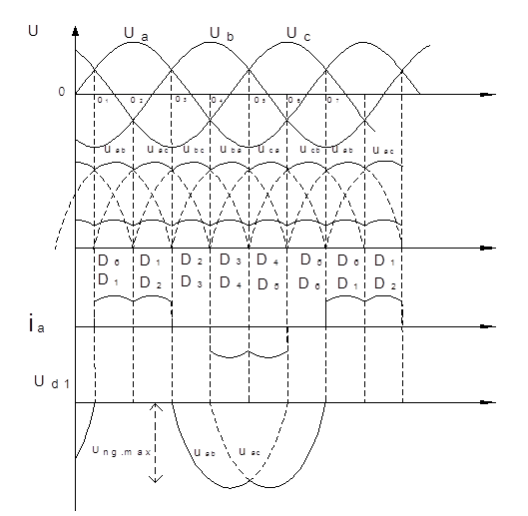
Hình 2.17: Dạng dòng/áp trên các phần tử

Vậy:
+ Dòng tải bao giờ cũng xuất phát từ điểm có điện thế cao đến nơi có điện thế thấp nhất.
+ Mỗi điôt cho dòng chảy qua trong một phần ba chu kỳ (120⁰ hay 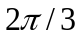)
+ Mỗi cuộn dây thứ cấp biến áp cho dòng chảy qua trong hai lần một phần ba chu kỳ (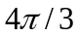) 1/3 chu kỳ với điôt trên và 1/3 chu kỳ với điôt dưới.
+ Trị tức thời của điện áp u_{d} bằng hiệu của trị tức thời điện áp của hai pha đang cấp dòng cho tải.
+ u_{d} gồm 6 chỏm hình sin tạo nên.
+ Điện áp ngược lớn nhất mỗi pha phải chịu:
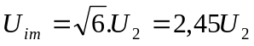
+ Giá trị trung bình của điện áp chỉnh lưu:
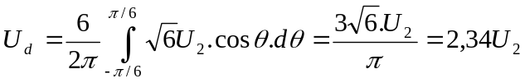
+ Dòng chảy trong điốt bằng dòng tải:
I_{D}=i_{d}
+ Dòng chảy trong mỗi cuộn dây thứ cấp biến áp là dòng điện xoay chiều:
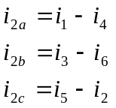
Giá trị trung bình của dòng tải:
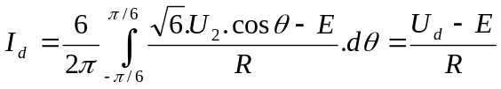
Giá trị trung bình của dòng chảy trong mỗi điôt:

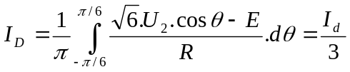
c. Trường hợp tải là R+E + L:
Khi dùng một điện cảm mắc nối tiếp vào mạch tải thì dòng điện tải coi như được nắn thẳng i_{d}=I_{d.}
Các đại lượng đặc trưng với điều kiện u_{d}>E
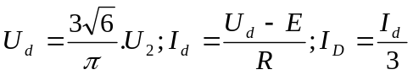
Giá trị hiệu dụng của dòng thứ cấp biến áp:
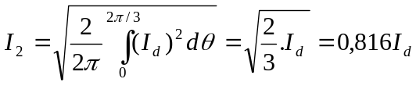
Nhận xét:
So với sơ đồ một pha hình tia thì điện áp trên van trong sơ đồ cầu chỉ bằng một nửa nếu cùng phải cho ra một điện áp chỉnh lưu U_{d.}
Ở sơ đồ cầu dòng tải phải chạy qua 2 van nối tiếp nhau vì vậy tổn thất về điện áp và công suất trên các van sẽ lớn hơn so với sơ đồ có điểm giữa.
Mạch chỉnh lưu hình tia phù hợp với yêu cầu chỉnh lưu là điện áp thấp và dòng lớn còn chỉnh lưu hình cầu phù hợp với yêu cầu chỉnh lưu điện áp cao và dòng nhỏ (Công suất tải như nhau).
d.Lắp ráp và khảo sát hoạt động mạch
* Thiết bị và dụng cụ chuẩn bị

- Mudun chứa 6 Điốt công suất.

- Tải đèn và tải cảm.

- 1 biến áp 3 pha.

- Dây có chốt cắm hai đầu.

- Đồng hồ vạn năng.

- Máy hiện sóng.

* Qui trình thực hiện.

- Nối sơ đồ mạch theo (hình 2.16)

- Cấp nguồn cho mạch, nguồn 3 pha đấu kiểu tam giác hoặc sao. Quan sát hiện tượng đèn. Dùng máy hiện sóng quan sát dạng tín hiệu tại u2 và trên tải bóng đèn. Vẽ dạng sóng u2 và trên bóng đèn.Nhận xét.

- Đo điện áp ra trên đèn và điện áp tại u2.

- Nối sơ đồ mạch theo(hình 2.16) cho trường hợp 2

- Cấp nguồn cho mạch. Quan sát hiện tượng đèn. Dùng máy hiện sóng quan sát dạng tín hiệu tại u2 và trên tải. Vẽ dạng sóng u2 và trên tải.Nhận xét.

- Đo điện áp ra trên tải và điện áp tại u2.

- Nối sơ đồ mạch theo (hình 2.12) cho trường hợp 3.

- Cấp nguồn cho mạch. Quan sát hiện tượng đèn. Dùng máy hiện sóng quan sát dạng tín hiệu tại u2 và trên tải. Vẽ dạng sóng u2 và trên tải.Nhận xét.

- Đo điện áp ra trên tải và điện áp tại u2.

- Hoàn thành kết quả vào bảng

Bảng 2.11.Kết quả thí nghiệm
Tải | Giá trị | U_{d đo} | U_{d TT} | U_{ng đo} | U_{ng TT} | I_{d đo} | I_{d TT} | I_{D đo} | I_{D TT}
R | R1=
R | R2=
R | R3=
R- L  L = | R1=
R- L  L = | R2=
R- L  L = | R3=
R- L- E =  L = | R1=
R- L- E =  L = | R2=
R- L- E =  L = | R3=
- Kết luận hoạt động mạch

*Báo cáo thí nghiệm

Sinh viên cần hoàn thành các yêu cầu sau:

- Trình bày quá trình thí nghiệm theo trình tự hướng dẫn

- Ghi các kết quả thí nghiệm vào báo cáo.

- Giải thích các kết quả thu được.

- Nhận xét, đánh giá và so sánh các kết quả.

2.2. Mạch chỉnh lưu ba pha có điều khiển
2.2.1. Mạch chỉnh lưu ba pha có điều khiển hình tia
Sơ đồ mạch tương tự như mạch không điều khiển, ở đây các điốt lần lượt được thay bằng các SCR T₁, T₂, T₃.
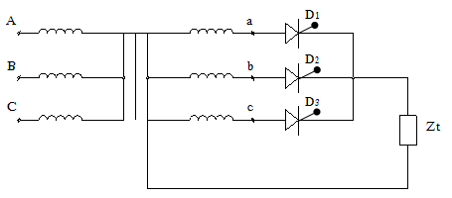

a. Tải thuần trở R
Trong khoảng:
- θ₁÷ θ₂, U_{a} dương nhất, T₁ có khả năng dẫn.
- θ₁÷ α chưa có xung điều khiển, T₁ chưa dẫn nên U_{d}= 0, I_{d}= 0.
- θ₁ + α ÷ θ₂ + α có xung điều khiển, T₁ dẫn, điện áp lặp lại U_{a}, dòng lặp lại điện áp.
Tương tự từ θ₂ + α ÷ θ₃ + α thì T₂ dẫn, T₁, T₃, khoá hoặc từ θ₃ + α ÷ θ₄ + α thì T₃ dẫn, T₁, T₂ khoá
Xét 2 trường hợ
Trường hợp 1: α ≤ 30⁰ điện áp, dòng điện chỉnh lưu trên tải là liên tục.
Công thức tính điện áp chỉnh lưu trung bình là:
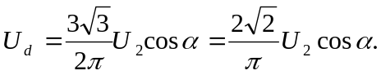
Trường hợp 2: 30⁰ <α ≤ 150⁰ điện áp và dòng điện chỉnh lưu trung bình trên tải là gián đoạn.
Công thức tính điện áp chỉnh lưu trung bình là:
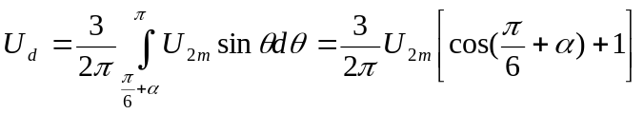
Nhận xét:
Nếu α biến thiên từ 0 ÷ 150⁰ thì điện áp chỉnh lưu trung bình trên tải sẽ biến thiên từ 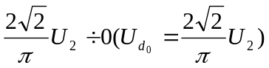
Dạng dòng điện và điện áp trên (hình 2.18)
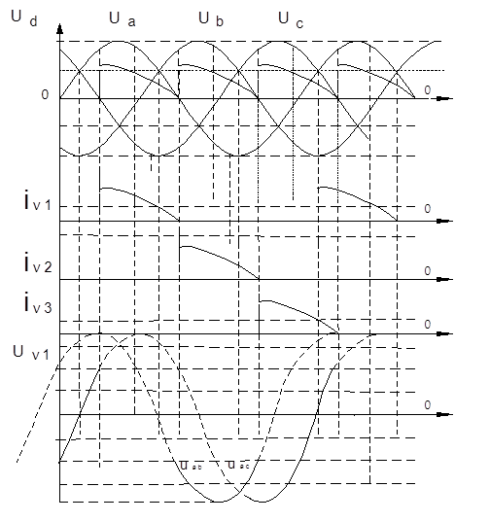
Hình 2.18. Giản đồ điện áp, dòng điện trên tải thuần trở
b. Tải trở cảm, L_{t}= ∞
Khi L_{t}= ∞ dòng tải là liên tục và bằng phẳng hoàn toàn do vậy các SCR sẽ tiếp tục dẫn dòng khi điện áp pha đã đổi cực tính tại π.
Nếu α > 30⁰ trên đường U_{d} sẽ xuất hiện phần âm, mỗi van sẽ dẫn dòng có giá trị I_{d} trong khoảng 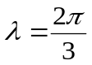
Điện áp chỉnh lưu trung bình được tính:
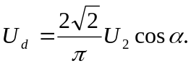
Dạng dòng điện và điện áp trên ( hình 2-19)

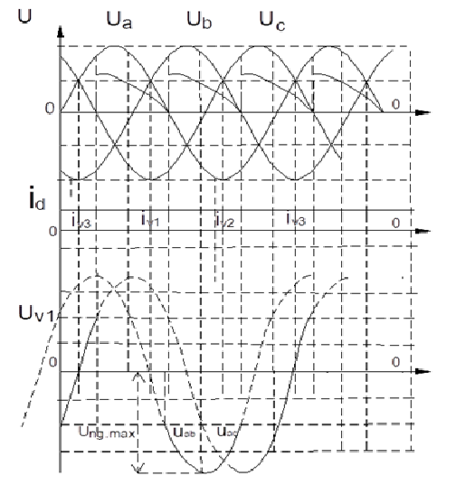
Hình 2.19. Giản đồ điện áp, dòng điện trên tải trở cảm
c. Lắp ráp và khảo sát hoạt động mạch
* Thiết bị và dụng cụ chuẩn bị

- Mudun chứa 3 SCR công suất.

- Tải đèn và tải cảm.

- 1 biến áp 3 pha có điểm trung tính.

- Nguồn phát tín hiệu.

- Dây có chốt cắm hai đầu.

- Đồng hồ vạn năng.

- Máy hiện sóng.

* Qui trình thực hiện.

- Nối sơ đồ mạch

- Cấp điện áp điều khiển cho cực G

- Cấp nguồn cho mạch. Thay đổi góc điều khiển. Quan sát hiện tượng đèn.

- Dùng máy hiện sóng quan sát dạng tín hiệu tại u2 và trên tải bóng đèn. Vẽ

dạng sóng u2 và trên bóng đèn.Nhận xét.

- Đo điện áp ra trên đèn và điện áp tại u2 cho từng trường hợp góc điều

khiển. Điền vào bảng sau.

Bảng 2.12.Kết quả thí nghiệm
Góc α | U_{d đo} | U_{d TT} | U_{ng đo} | U_{ng TT} | I_{d đo} | I_{d TT} | I_{D đo} | I_{D TT}

α1 =

α2=

α3 =

α4 =

α5 =

- Thay tải trở bằng tải cảm.

- Cấp nguồn cho mạch. Thay đổi góc điều khiển. Quan sát hiện tượng đèn.

Dùng máy hiện sóng quan sát dạng tín hiệu tại u2 và trên tải bóng đèn. Vẽ dạng sóng u2 và trên bóng đèn.Nhận xét.

- Đo điện áp ra trên tải và điện áp tại u2 cho từng trường hợp góc điều khiển.

Điền vào bảng sau.

Bảng 2.13.Kết quả thí nghiệm
Góc α | U_{d đo} | U_{d TT} | U_{ng đo} | U_{ng TT} | I_{d đo} | I_{d TT} | I_{D đo} | I_{D TT}

α1 =

α2=

α3 =

α4 =

α5 =
-Kết luận hoạt động của mạch

*Báo cáo thí nghiệm

Sinh viên cần hoàn thành các yêu cầu sau:
- Trình bày quá trình thí nghiệm theo trình tự hướng dẫn
- Ghi các kết quả thí nghiệm vào báo cáo.
- Giải thích các kết quả thu được.
- Nhận xét, đánh giá và so sánh các kết quả.
2.2.2. Mạch chỉnh lưu ba pha có điều khiển hình cầu
Sơ đồ mạch cho trên( hình 2-20)
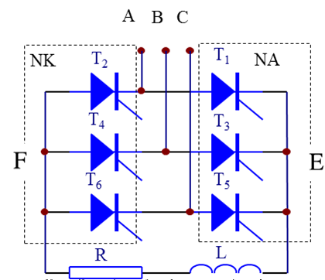
Hình 2.20. Chỉnh lưu ba pha có điều khiển hình cầu
a. Tải thuần trở
Có 2 trường hợp:
Trường hợp 1:
α ≤ 30⁰ dòng trên tải là liên tục.
Công thức tính điện áp chỉnh lưu trung bình là:
Trường hợp 2:
α >30⁰ dòng điện gián đoạn.

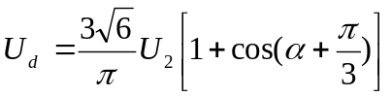

Vậy khi 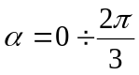 thì 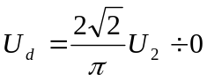

Dạng dòng điện / điện áp trên tải cho trên (hình 2.21)
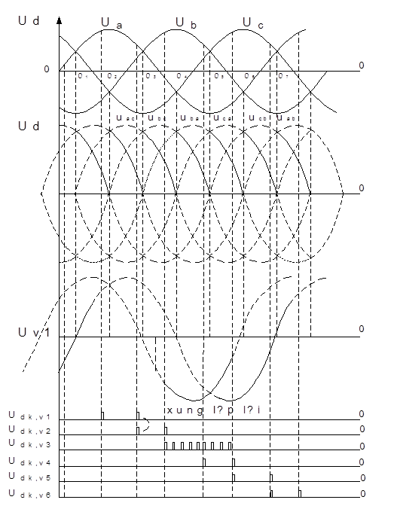
Hình 2.21. Giản đồ điện áp, dòng điện trên tải thuần trở
- Tải trở cảm, L_{t}= ∞
Dạng dòng và áp trên tải cho trên (hình 2-22)
Do dòng tải được coi là phẳng hoàn toàn nên trước khi một SCR nhận được tín hiệu để mở ra thì dòng vẫn chạy qua SCR dạng dẫn trước đó do vậy có thể xuất hiện phần điện áp âm trên đường cong điện chỉnh lưu U_{d.}
Với tải cảm thì phạm vi điều chỉnh góc α: 0 ÷ 90⁰.
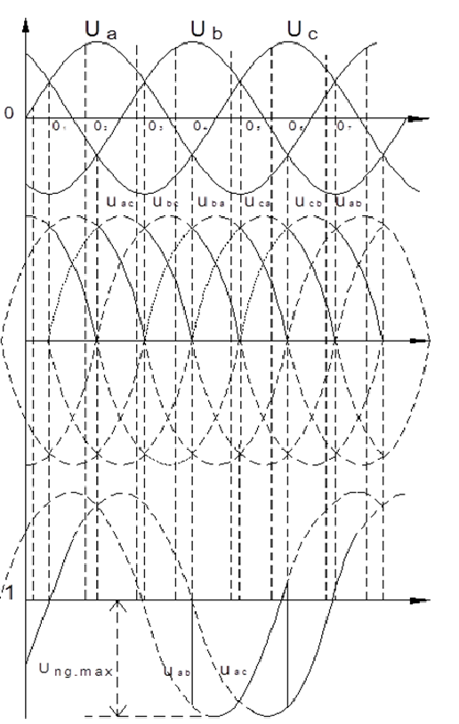
Hình 2.22. Giản đồ điện áp, dòng điện trên tải trở cảm
Do dòng tải được coi là phẳng hoàn toàn nên trước khi một SCR nhận được tín hiệu để mở ra thì dòng vẫn chạy qua SCR dạng dẫn trước đó do vậy có thể xuất hiện phần điện áp âm trên đường cong điện chỉnh lưu U_{d.}
Với tải cảm thì phạm vi điều chỉnh góc α: 0 ÷ 90⁰.
c. Lắp ráp và khảo sát hoạt động mạch
* Thiết bị và dụng cụ chuẩn bị

- Mudun chứa 6 SCR công suất.

- Tải đèn và tải cảm.

- 1 biến áp 3 pha

- Nguồn phát tín hiệu.

- Dây có chốt cắm hai đầu.

- Đồng hồ vạn năng.

- Máy hiện sóng.

* Các bước thực hiện.

- Nối sơ đồ mạch theo hình 2.20.

- Cấp điện áp điều khiển cho cực G

- Cấp nguồn cho mạch. Thay đổi góc điều khiển. Quan sát hiện tượng đèn.

Dùng máy hiện sóng quan sát dạng tín hiệu tại u2 và trên tải bóng đèn. Vẽ

dạng sóng u2 và trên bóng đèn.Nhận xét.

- Đo điện áp ra trên đèn và điện áp tại u2 cho từng trường hợp góc điều khiển.

Điền vào bảng sau.

Bảng 2.14.Kết quả thí nghiệm
Góc α | U_{d đo} | U_{d TT} | U_{ng đo} | U_{ng TT} | I_{d đo} | I_{d TT} | I_{D đo} | I_{D TT}

α1 =

α2=

α3 =

α4 =

α5 =

- Thay tải trở bằng tải cảm.

- Cấp nguồn cho mạch. Thay đổi góc điều khiển. Quan sát hiện tượng đèn.

Dùng máy hiện sóng quan sát dạng tín hiệu tại u2 và trên tải bóng đèn. Vẽ dạng sóng u2 và trên bóng đèn.Nhận xét.

- Đo điện áp ra trên tải và điện áp tại u2 cho từng trường hợp góc điều khiển.

Điền vào bảng sau.

Bảng 2.15.Kết quả thí nghiệm
Góc α | U_{d đo} | U_{d TT} | U_{ng đo} | U_{ng TT} | I_{d đo} | I_{d TT} | I_{D đo} | I_{D TT}

α1 =

α2=

α3 =

α4 =

α5 =

* Báo cáo thí nghiệm

- Sinh viên cần hoàn thành các yêu cầu sau:

- Trình bày quá trình thí nghiệm theo trình tự hướng dẫn

- Ghi các kết quả thí nghiệm vào báo cáo.

- Giải thích các kết quả thu được.

3. Các chế độ làm việc của bộ chỉnh lưu

3.1. Chế độ chỉnh lưu và nghịch lưu
(Hình 2.23) thể hiện chế độ chỉnh lưu, trong chế độ này công suất tiêu thụ đưa từ nguồn xoay chiều sang mạch một chiều.
Giả thiết dòng điện tải được lọc phẳng, công suất do bộ chỉnh lưu cung cấp có giá trị P_{d} = U_{d}.I_{d} , điều kiện của chế độ chỉnh lưu là P_{d} ≥ 0. Các bộ chỉnh lưu điều khiển hoàn toàn, điện áp chỉnh lưu không âm xảy ra với các goác kích điều chỉnh điều chỉnh trong phạm vi : 0≤ α ≤ π / 2. Các bộ chỉnh lưu điều khiển bán phần, điều kiện để U_{d} >0 xảy ra với góc kích nằm trong phạm vi 0 ≤ α ≤ π .
Tải tiêu thụ công suất P_{d} > 0 có thể là tải thuần trở R hoặc dạng nối tiếp RL hoặc tải gồm RLE với E là sức điện động một chiều E > 0.
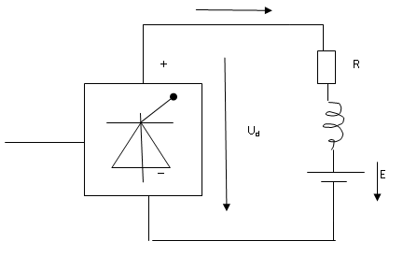
Hình 2.23. Chế độ chỉnh lưu
(Hình 2.24) thể hiện chế độ nghịch lưu, trong chế độ này công suất phát ra từ tải sẽ đưa trả về nguồn xoay chiều qua bộ chỉnh lưu. Vì công suất bộ chỉnh lưu nhận về bằng P_{d} = U_{d}.I_{d}, điều kiện của chế độ nghịch lưu xảy ra khi P_{d} ≤ 0. Do dòng điện tải luôn dương, nên điều kiện trên đồng nghĩa U_{d} < 0.
Đối với các bộ chỉnh lưu điều khiển bán phần, điều kiện để U_{d} < 0 không thể xảy ra với mọi giá trị của góc kích. Do đó chế độ nghịch lưu của bộ chỉnh lưu không thực hiện được với bộ chỉnh lưu điều khiển bán phần.
Tải chỉ phát ra công suất P_{d} < 0 khi nó chứa phần tử sức điện động E < 0. Tải chứa cuộn kháng lớn cũng có thể phát ra công suất đưa về nguồn xoay chiều trong thời gian ngắn.
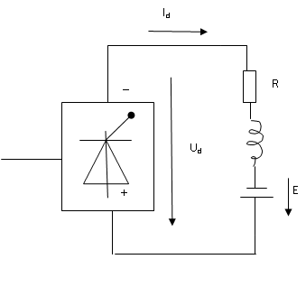
Hình 2.24. Chế độ nghịch lưu

3.2. Chế độ dòng điện liên tục và dòng điện gián đoạn
Do điện áp chỉnh lưu u_{d} tạo thành có dạng xung nên giá trị điện áp này có thể tách làm 2 thành phần:
- Thành phần một chiều với trị tức thời bằng trị trung bình áp chỉnh lưu U_{d.}
- Thành phần xoay chiều, thành phần này làm dòng điện tải i_{d} bị nhấp nhô
Tương tự như điện áp, dòng chỉnh lưu có thể tách thành 2 thành phần tương ứng. Thành phần xoay chiều của dòng làm dòn điện tải có thể bị gián đoạn.
Khác với chế độ dòng tải liên tục, khi mà điện áp tải trung bình chỉ phụ thuộc vào yếu tố nguồn và yếu tố điều khiển mà phụ thuộc ca vào tham số của tải ( RLE ).

BÀI 3: BỘ BIẾN ĐỔI ĐIỆN ÁP XOAY CHIỀU
Mã bài: MĐ 21-03
Giới thiệu:
Bộ biến đổi điện áp xoay chiều thực hiện biến đổi điện áp xoay chiều về độ lớn và dạng sóng nhưng tần số không thay đổi. Biến đổi điện áp xoay chiều thường được ứng dụng trong điều khiển chiếu sáng và đốt nóng...Bài học này nghiên cứu các đặc tính của các bộ biến đổi điện áp xoay chiều.
Mục tiêu:
- Trình bày được nhiệm vụ và chức năng các phần tử trong bộ biến đổi

- Giải thích được nguyên lý làm việc của sơ đồ
- Sử dụng đúng chức năng các loại mạch biến đổi đáp ứng từng thiết bị điện điện tử thực tế.
- Rèn luyện đức tính cẩn thận, tỉ mỉ, tư duy sáng tạo và khoa học, đảm bảo an toàn, tiết kiệm.

1. Bộ biến đổi điện áp xoay chiều một pha
Mục tiêu:
-Trình bày được nguyên lý hoạt động, nhiệm vụ và chức năng của bộ biến đổi điện áp xoay chiều một pha
- Lắp ráp được bộ biến đổi điện áp xoay chiều một pha
Điều khiển điện áp xoay chiều một pha ta có thể sử dụng những sơ đồ sau:
- Sử dụng hai SCR nối song song ngược nhau. ( hình 3.1a)
- Sử dụng một triac về cấu tạo gồm hai SCR nối song song ngược và chỉ có một cực điều khiển .(hình 3.1b)
- Sử dụng hai điốt và hai SCR catot nối chung để đơn giản hóa mạch điều khiển.(hình 3.1c)
- Dử dụng 4 điốt và một SCR để giảm gia thành trong trường hợp công suất lớn nhưng tăng tổn hao dẫn. (hình 3.1d)

U_{d}

Hình 3.1a. Hai SCR nối song song ngược nhau

E
F
A

Hình 3.1b . Hai SCR nối song song ngược và chỉ có một cực điều khiển

π
U_{d}
I_{d}
t

Hình 3.1c. Hai điốt và hai SCR catot nối chung

t

Hình 3.1d. Mạch gồm 4 điốt và một SCR

1.1. Điện áp xoay chiều một pha tải thuần trở
1.1.1. Nguyên lý hoạt động
Tại các thời điểm α_{1,} α₂, có xung điều khiển các tiristor T₁, T₂, các tiristor này dẫn. Nếu bỏ qua sụt áp trên các tiristor, điện áp tải có dạng như hình vẽ. Dòng điện tải đồng dạng điện áp và được tính:

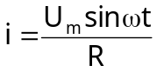- Khi tiristor dẫn

Khi tiristor khoá i = 0
Trị số dòng điện hiệu dụng được tính
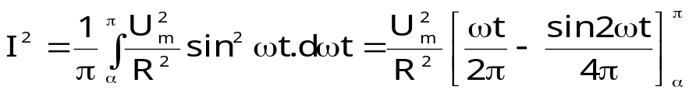

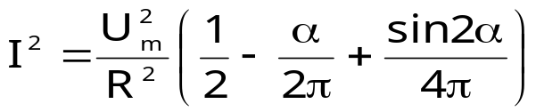

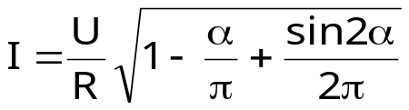

(Hình 3.2). biểu diễn hình dáng điện áp và dòng điện khi tải thuần trở

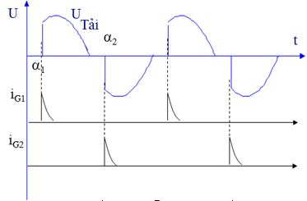
Hình 3.2. Dạng điện áp và dòng điện khi tải thuần trở
1.1.2. Lắp ráp và khảo sát hoạt động mạch
a.Thiết bị và dụng cụ chuẩn bị
- Bộ dụng cụ cầm tay nghề điện tử
- Panel chân cắm nhỏ.
- Máy đo VOM và DVOM
- Máy hiện sóng 2 kênh 40MHz
- Linh kiện điện tử rời phục vụ cho bài.
- Mạch in đã được thiết kế sơ đồ sẵn.
- Dây nối mạch điện.
- Linh kiện làm tải giả cho mạch.
- Chì hàn, nhựa thông
- Dây có chốt cắm 2 đầu.
b. Qui trình thực hiện
+ Lắp ráp mạch theo sơ đồ hình cho trước
+ Cấp nguồn cho mạch, cấp nguồn cho điện áp kích.
+ Thay đổi góc kích. Đo điện áp đầu vào/ đầu ra, đo dạng điện áp vào / ra
của mạch .Nhận xét.
+ Tự thiết kế mạch theo yêu cầu cho trước về các giá trị điện áp đầu ra và dòng tiêu thụ trên tải.
+ Kết luận hoạt động của mạch
- Báo cáo thí nghiệm

Sinh viên cần hoàn thành các yêu cầu sau:
- Trình bày quá trình thí nghiệm theo trình tự hướng dẫn
- Ghi các kết quả thí nghiệm vào báo cáo.
- Giải thích các kết quả thu được.
- Nhận xét, đánh giá và so sánh các kết quả.

1.2. Điện áp xoay chiều một pha tải RL
1.2.1. Nguyên lý hoạt động
Hình dáng điện áp và dòng điện khi các góc mở khác nhau được cho trên (hình 3.3)
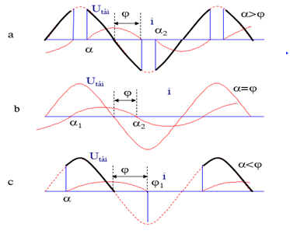
Hình 3.3. Đường cong và dòng điện khi các góc mở khác nhau
Khi α > φ, dòng điện tải gián đoạn:
Phương trình của mạch là:
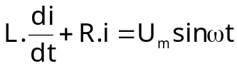

Nghiệm của phương trình dòng điện là:
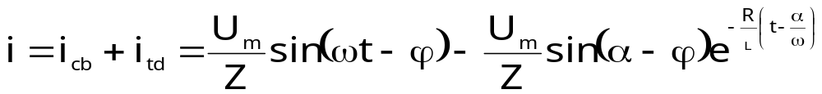

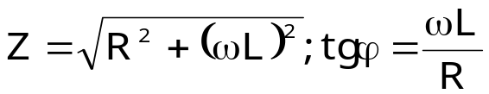
Trong đó:

Khi α < φ, xung mồi hẹp:
- Nếu xung mồi dạng xung nhọn và hẹp, tiristor T₁ dẫn khi nhận được xung mồi, phương trình dòng điện vẫn là:

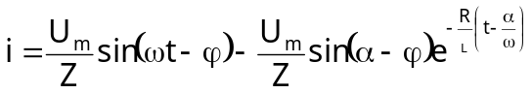

- Dòng điện triệt tiêu khi ωt> π+ϕ, do đó lớn hơn π+α. Xung đưa tới cực điều khiển T₂ trước khi điện áp anod của nó chuyển sang +, do đó T₂ không dẫn.
- Việc không dẫn của T₂ là do: tại thời điểm có xung mồi t₂ cuộn dây còn đang xả năng lượng, làm cho U_{AK} < 0.
(Hình 3.4). Thể hiện đường cong dòng điện khi α < φ

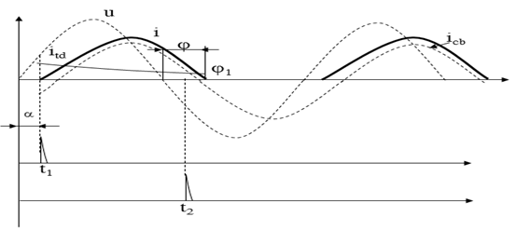
Hình 3.4. Đường cong dòng điện khi α < φ
Trường hợp điều khiển xung có độ lớn:
- Nếu xung mồi dạng xung rộng, tiristor T₁ nhận được xung mồi dẫn, phương trình dòng điện vẫn là:
- Dòng điện triệt tiêu khi ωt> π+ϕ, do đó lớn hơn π+α. Xung đưa tới cực điều khiển T₂ trước khi điện áp anod của nó chuyển sang +, nhưng xung mồi có độ rộng đủ lớn nên đến khi dòng điện T₁ triệt tiêu T₂ vẫn còn tồn tại xung điều khiển nên nó được dẫn.
1.2.2. Lắp ráp và khảo sát hoạt động mạch
a.Thiết bị và dụng cụ chuẩn bị
- Bộ dụng cụ cầm tay nghề điện tử
- Panel chân cắm nhỏ.
- Máy đo VOM và DVOM
- Máy hiện sóng 2 kênh 40MHz
- Linh kiện điện tử rời phục vụ cho bài.
- Mạch in đã được thiết kế sơ đồ sẵn.
- Dây nối mạch điện.
- Linh kiện làm tải giả cho mạch.
- Chì hàn, nhựa thông
- Dây có chốt cắm 2 đầu.
b. Qui trình thực hiện
- Lắp ráp mạch theo sơ đồ hình cho trước:
- Cấp nguồn cho mạch, cấp nguồn cho điện áp kích.
- Thay đổi góc kích. Đo điện áp đầu vào/ đầu ra, đo dạng điện áp vào / ra của mạch .
Nhận xét.
+ Tự thiết kế mạch theo yêu cầu cho trước về các giá trị điện áp đầu ra và dòng tiêu thụ trên tải.
+ Kết luận hoạt động của mạch

c. Báo cáo thí nghiệm

Sinh viên cần hoàn thành các yêu cầu sau:

1.Trình bày quá trình thí nghiệm theo trình tự hướng dẫn

2.Ghi các kết quả thí nghiệm vào báo cáo.

3.Giải thích các kết quả thu được.

4.Nhận xét, đánh giá và so sánh các kết quả.

2. Bộ biến đổi điện áp xoay chiều ba pha
Để điều chỉnh điện áp xoay chiều 3 pha ta có thể sử dụng các sơ đồ sau:
- Điều áp ba pha với 6 SCR nối thành 2 nhóm SCR song song ngược liên hệ giữa nguồn và tải
- Nối tam giác bộ ba điều áp ba pha
- Nối hỗn hợp 3 SCR và 3 điốt
Sơ đồ mạch được cho trên (hình 3.5)

0
2π
T1
T2
U1
R

T
U1
R

T1
T2
U1
R

D1
D2
R

Hình 3.5. Bộ biến đổi điện áp 3 pha
Nguyên tắc dẫn dòng trong sơ đồ điều áp ba pha
- Ba pha có van dẫn: U_{fT} = U_{fL}
- Hai pha có van dẫn: U_{fT} =(1/2)U_{dây}
- Trên pha đang xét không van dẫn U_{fT} = 0

2.1. Điện áp xoay chiều ba pha tải R
2.1.1. Nguyên lý hoạt động
Nếu tải gồm ba điện trở bằng nhau, khi góc mồi ψ tăng từ 0 đến 5π/6, có thể xảy ra ba chế độ hoạt động:
- Chế độ 1: 0 < ψ < π/3 khi thì 2 SCR dẫn, khi thì 3 SCR dẫn.
- Chế độ 2: π/3 < ψ < π/2 luôn có 2 SCR dẫn.
- Chế độ 3: π/2 < ψ < 5π/6 có 2 hoặc không có SCR nào dẫn.
2.1.2. Lắp ráp và khảo sát hoạt động mạch
a. Thiết bị và dụng cụ chuẩn bị
- Bộ dụng cụ cầm tay nghề điện tử
- Panel chân cắm nhỏ.
- Máy đo VOM và DVOM
- Máy hiện sóng 2 kênh 40MHz
- Linh kiện điện tử rời phục vụ cho bài.
- Mạch in đã được thiết kế sơ đồ sẵn.
- Dây nối mạch điện, linh kiện làm tải giả cho mạch.
- Chì hàn, nhựa thông, dây có chốt cắm 2 đầu.
b. Qui trình thực hiện
-Lắp ráp mạch theo sơ đồ hình cho trước:
-Cấp nguồn cho mạch, cấp nguồn cho điện áp kích.
-Thay đổi góc kích. Đo điện áp đầu vào/ đầu ra, đo dạng điện áp vào / ra của mạch .Nhận xét.
-Tự thiết kế mạch theo yêu cầu cho trước về các giá trị điện áp đầu ra và dòng tiêu thụ trên tải.

c. Báo cáo thí nghiệm

Sinh viên cần hoàn thành các yêu cầu sau:

1.Trình bày quá trình thí nghiệm theo trình tự hướng dẫn

2.Ghi các kết quả thí nghiệm vào báo cáo.

3.Giải thích các kết quả thu được.

4.Nhận xét, đánh giá và so sánh các kết quả.

2.2. Điện áp xoay chiều ba pha tải RL
2.2.1. Nguyên lý hoạt động
Tải RL được đặc trưng bởi tổng trở Z và góc pha tgφ. Dòng điện bắt đầu giảm khi ψ > φ.
$${Z=\sqrt{R^{2}+ω^{2}L^{2}}}^{}$$

$\tan{φ=\frac{ω∙L}{R}}=Q$
2.2.2. Lắp ráp và khảo sát hoạt động mạch
a. Thiết bị và dụng cụ chuẩn bị
- Bộ dụng cụ cầm tay nghề điện tử
- Panel chân cắm nhỏ.
- Máy đo VOM và DVOM
- Máy hiện sóng 2 kênh 40MHz
- Linh kiện điện tử rời phục vụ cho bài.
- Mạch in đã được thiết kế sơ đồ sẵn.
- Dây nối mạch điện, linh kiện làm tải giả cho mạch.
- Chì hàn, nhựa thông, dây có chốt cắm 2 đầu.
b. Qui trình thực hiện
+ Lắp ráp mạch theo sơ đồ hình cho trước:
+ Cấp nguồn cho mạch, cấp nguồn cho điện áp kích.
+ Thay đổi góc kích. Đo điện áp đầu vào/ đầu ra, đo dạng điện áp vào / ra của mạch .
+ Tự thiết kế mạch theo yêu cầu cho trước về các giá trị điện áp đầu ra và dòng tiêu thụ trên tải.

c. Báo cáo thí nghiệm

BÀI 4: BỘ BIẾN ĐỔI ĐIỆN ÁP MỘT CHIỀU

Mã bài: MĐ 21-04
Giới thiệu:
Nguồn điện một chiều được ứng dụng rộng rãi trong đời sống xã hội như sinh hoạt,chữa bệnh.. Bộ biến đổi điện áp một chiều thực hiện biến đổi điện áp một chiều DC – DC
Vì vậy bài học này cung cấp cho học viên các kiến thức, kỹ năng cơ bản về đặc tính của các bộ biến đổi điện áp một chiều.

Mục tiêu:

- Trình bày được nhiệm vụ và chức năng từng khối của bộ biến đổi.

- Giải thích nguyên lý làm việc của mạch điện.

- Lắp ráp được bộ biến đổi DC – DC không cách ly.

- Lắp ráp được bộ ổn áp tuyến tính.

- Rèn luyện đức tính cẩn thận, tỉ mỉ, tư duy sáng tạo và khoa học, đảm bảo an toàn, tiết kiệm.

1. Bộ giảm áp:

1.1. Sơ đồ mạch điện
Sơ đồ mạch giảm áp được cho trên (hình 4.1)
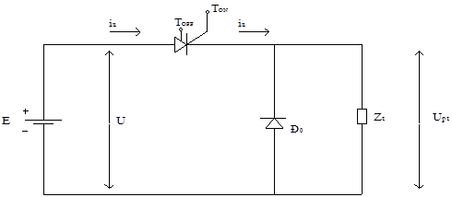
Hình 4.1. Sơ đồ mạch băm áp giảm
Gồm:
1 nguồn E có điện áp U.
1 điốt chỉnh lưu.
1 phụ tải.
1 khoá điện tử ( khi thông cấp xung mở vào T_{ON}, khi khoá cấp xung mở vào T_{OFF}).

1.2. Nguyên lý hoạt động
1.2.1. Nguyên lý hoạt động
Khi có xung mở vào cực ON bộ khoá dòng điện cho dòng i_{U} qua tải trong thời gian t_{ON}.
Khi có xung khoá vào cực OFF nó sẽ cắt mạch tải.
Do cảm kháng tải nên dòng i_{DO} sẽ khép kín qua điốt đệm D_{O} và dòng tải là liên tục hoạt động.
Nếu chu kỳ bám xung T đủ ngắn thì có thể they dòng điện tải ít thay đổi trị số.
Ở hình a, các điện tích gạch chéo là bằng nhau , do vậy bộ chỉnh xung áp 1 chiều là bộ giảm điện áp 1 chiều.
Ở hình b, c, dòng i_{U};i_{DO} là gián đoạn, giá trị trung bình I_{tb}của tải phụ thuộc vào bản chất của tải, các diện tích gạch chéo ở hình d là bằng nhau.
(Hình 4.2) biểu diễn giản đồ dòng áp của mạch

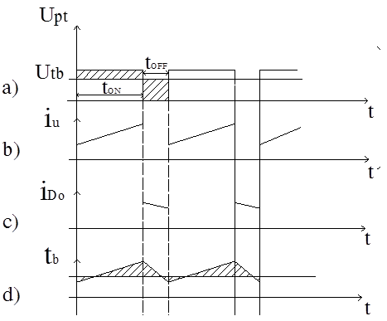
Hình 4.2. Giản đồ dòng áp trong bộ điều chỉnh
Chú ý: Quan hệ giữa các giá trị trung bình của dòng điện và điện áp vào , ra của 1 bộ điều chỉnh xung áp 1 chiều nối tiếp lý tưởng tương tự như quan hệ giữa các giá trị của dòng điện và điện áp sơ cấp và thứ cấp của 1máy biến áp
1.2.2. Lắp ráp và khảo sát hoạt động mạch.
a. Thiết bị và dụng cụ chuẩn bị
- Bộ dụng cụ cầm tay nghề điện tử
- Panel chân cắm nhỏ.
- Máy đo VOM và DVOM
- Máy hiện sóng 2 kênh 40MHz
- Linh kiện điện tử rời phục vụ cho bài.
- Mạch in đã được thiết kế sơ đồ sẵn.
- Dây nối mạch điện.
- Linh kiện làm tải giả cho mạch.
- Chì hàn, nhựa thông
b. Qui trình thực hiện
+ Lắp ráp mạch theo sơ đồ (hình 4-1) cho trước:
+ Thử mạch
+ Thay đổi các giá trị cấp nguồn kích cho mạch đo giá trị tải, điện áp đầu vào và cho nhận xét
+ Thay đổi các giá trị cấp nguồn kích cho mạch đo dạng điện áp tải, điện áp đầu vào và cho nhận xét
+ Tự thiết kế mạch theo yêu cầu cho trước về các giá trị điện áp đầu ra và dòng tiêu thụ trên tải.

c. Báo cáo thí nghiệm

Sinh viên cần hoàn thành các yêu cầu sau:
- Trình bày quá trình thí nghiệm theo trình tự hướng dẫn
- Ghi các kết quả thí nghiệm vào báo cáo.
- Giải thích các kết quả thu được.
- Nhận xét, đánh giá và so sánh các kết quả.

2. Bộ tăng áp

2.1. Sơ đồ mạch điện
Sơ đồ mạch băm tăng áp được cho trên (hình 4.3)
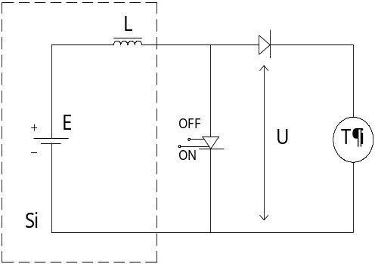
Hình 4.3. Sơ đồ mạch tăng áp

2.2. Nguyên lý hoạt động
2.2.1. Nguyên lý hoạt động
Trong thời gian T_{ON} bộ khoá điện tử sẽ làm nguồn dòng ngắn mạch, dòng điện tăng lên cùng với từ trường trong cuộn L.
Trong thời gian T_{OFF} khoá điện tử cắt mạch , năng lượng từ trong cuộn cảm L gây ra dòng trong bộ phận tải nếu U>E. Khi bộ khoá thông cuộn L sẽ tích luỹ lại từ năng đã bị mất lúc phóng điện qua nguồn thu tải.
Giá trị trung bình của điện áp trên cuộn L = 0 vì trong chu kỳ T năng lượng từ trường được tích luỹ khi bộ khoá điện tử thông và được giải phóng khi bộ khoá điện tử cắt mạch.
Có: 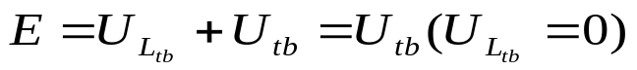
Khi: t_{off} U = U_{tải} 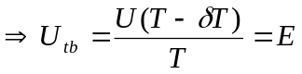
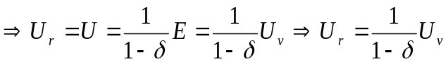
Vì 0<δ<1 nên U_{r} > U_{v}.

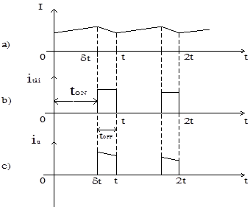
Hình 4.4. Giản đồ thời gian của dòng áp trên mạch
Chú ý:
Các quan hệ giữa các giá trị trung bình của dòng điện và điện áp vào, ra của 1 bộ điều chỉnh xung áp 1 chiều song song lý tưởng tương tự như các quan hệ giữa các giá trị dòng điện và điện áp sơ cấp và thứ cấp.
2.2.2. Lắp ráp và khảo sát mạch.
a.Thiết bị và dụng cụ chuẩn bị
- Bộ dụng cụ cầm tay nghề điện tử
- Panel chân cắm nhỏ.
- Máy đo VOM và DVOM
- Máy hiện sóng 2 kênh 40MHz
- Linh kiện điện tử rời phục vụ cho bài.
- Mạch in đã được thiết kế sơ đồ sẵn.
- Dây nối mạch điện.
- Linh kiện làm tải giả cho mạch.
- Chì hàn, nhựa thông
b. Qui trình thực hiện
+ Lắp ráp mạch theo sơ đồ cho trước
+ Thử mạch
+ Thay đổi các giá trị cấp nguồn kích cho mạch đo giá trị tải, điện áp đầu vào và cho nhận xét
+ Thay đổi các giá trị cấp nguồn kích cho mạch đo dạng điện áp tải, điện áp đầu vào và cho nhận xét
+ Tự thiết kế mạch theo yêu cầu cho trước về các giá trị điện áp đầu ra và dòng tiêu thụ trên tải.

c. Báo cáo thí nghiệm

Sinh viên cần hoàn thành các yêu cầu sau:
- Trình bày quá trình thí nghiệm theo trình tự hướng dẫn
- Ghi các kết quả thí nghiệm vào báo cáo.
- Giải thích các kết quả thu được.
- Nhận xét, đánh giá và so sánh các kết quả.

3. Các phương pháp điều khiển bộ biến đổi điện áp một chiều

3.1. Điều khiển với tần số đóng ngắt không đổi.
3.1.1. Nguyên lý hoạt động
Chu kỳ đóng ngắt T = T₁ + T₂ không thay đổi. Điện áp trung bình của tải được điều khiển thông qua sự phân bố khoảng thời gian đóng T₁ và ngát công tác T₂ trong chu kỳ T. Đại lượng đặc trưng khả năng phân bố chính là tỉ số:
ᵞ = T₁ / T
Kỹ thuật điều khiển ᵞ có thể thực hiện dựa vào hai tín hiệu cơ bản : sóng mang dạng răng cưa u_{p} và sóng điều khiển một chiều u_{đk} .
Hai dạng sóng này được đưa vào bộ so sánh và tín hiệu đầu ra được dùng để kích đóng công tắc S.
Sóng mang có tần số không đổi và bằng tần số đóng cắt ccong tắc S. Tần số thành phần xoay chiều hài cơ bản của điện áp tải bằng tần số cố định này. Do đó, sóng điện áp tạo thành dễ lọc.
Sóng điều khiển một chiều có độ lớn tỉ lệ với điện áp trung bình trên tải.
Phương pháp điều khiển với tần số sóng mang không đổi thường được sử dụng trong thực tiễn.
3.1.2. Điều khiển hoạt động mạch điện áp một chiều theo tần số đóng ngắt không đổi
a.Thiết bị và dụng cụ chuẩn bị
- Máy đo VOM và DVOM
- Máy hiện sóng 2 kênh 40MHz
- Linh kiện điện tử rời phục vụ cho bài.
- Mạch in đã được thiết kế sơ đồ sẵn.
- Linh kiện làm tải giả cho mạch.
- Chì hàn, nhựa thông
- Dây có chốt cắm 2 đầu.
b. Qui trình thực hiện
+ Lắp ráp mạch theo sơ đồ hình cho trước:
+ Cấp nguồn cho mạch, cấp nguồn cho điện áp kích.
+ Thay đổi sóng điều khiển. Đo điện áp đầu vào/ đầu ra, đo dạng điện áp vào / ra của mạch .Nhận xét.
+ Tự thiết kế mạch theo yêu cầu cho trước về các giá trị điện áp đầu ra và dòng tiêu thụ trên tải.
+ Kết luận hoạt động của mạch

c. Báo cáo thí nghiệm

Sinh viên cần hoàn thành các yêu cầu sau:

-Trình bày quá trình thí nghiệm theo trình tự hướng dẫn

- Ghi các kết quả thí nghiệm vào báo cáo.

- Giải thích các kết quả thu được.

- Nhận xét, đánh giá và so sánh các kết quả.

3.2. Điều khiển theo dòng điện tải yêu cầu.
3.2.1. Nguyên lý hoạt động

Trong trường hợp tải động cơ một chiều, việc điều khiển mômen động cơ thông qua điều khiển dòng điện ( tỉ lệ với moomen ). Để hiệu chỉnh dòng điện trong phạm vi cho phép ta có thể sử dụng phương pháp điều khiển dòng điện. Theo đó, công tắc S sẽ đóng ngắt sao cho dòng điện tải đo được và dòng điện yêu cầu có giá trị bằng nhau.

Kỹ thuật điều khiển theo dòng điện được giải quyết như trong bộ nghịch lưu áp. Có hai loại cấu trúc mạch điều khiển dòng điện, đó là:

- Cấu trúc mạch điều khiển dòng điện sử dụng khâu hiệu chỉnh dòng điện R.

- Cấu trúc mạch điều khiển dòng điện sử dụng phần tử phi tuyến dạng mạch trễ.
3.2.2. Điều khiển hoạt động mạch điện áp một chiều theo dòng điện tải yêu cầu
a.Thiết bị và dụng cụ chuẩn bị
- Máy đo VOM và DVOM
- Máy hiện sóng 2 kênh 40MHz
- Linh kiện điện tử rời phục vụ cho bài.
- Mạch in đã được thiết kế sơ đồ sẵn.
- Dây nối mạch điện.
- Chì hàn, nhựa thông
- Dây có chốt cắm 2 đầu.
b. Qui trình thực hiện
+ Lắp ráp mạch theo sơ đồ hình cho trước:
+ Cấp nguồn cho mạch, cấp nguồn cho điện áp kích.
+ Thay dòng điện. Đo điện áp đầu vào/ đầu ra, đo dạng điện áp vào / ra của mạch .Nhận xét.
+ Tự thiết kế mạch theo yêu cầu cho trước về các giá trị điện áp đầu ra và dòng tiêu thụ trên tải.
+ Kết luận hoạt động của mạch

c.Báo cáo thí nghiệm

Sinh viên cần hoàn thành các yêu cầu sau:
- Trình bày quá trình thí nghiệm theo trình tự hướng dẫn
- Ghi các kết quả thí nghiệm vào báo cáo.
- Giải thích các kết quả thu được.
- Nhận xét, đánh giá và so sánh các kết quả.

BÀI 5: BỘ NGHỊCH LƯU VÀ BIẾN TẦN

Mã bài: MĐ 21-05
Giới thiệu
Trong thực tế khi sử dụng điện năng, có những thiết bị tần số không phù hợp với tần số của lưới điện,ta cần thay đổi tần số của nguồn cung cấp cho các thiết bị đó bừng cách dùng các bộ biến tần sẽ thực hiện yêu cầu này.
Vầy bài học này cung cấp cho học viên các kiến thức kỹ năng cơ bản về bộ nghịch lưu và bộ biến tần

Mục tiêu :
- Trình bày được nguyên lý biến nguồn AC tần số cố định thành nguồn AC tần số thấp hơn.
- Xác định được nhiệm vụ và chức năng của từng khối của bộ biến tần.
- Kiểm tra, sửa chữa được những hư hỏng trong bộ biến tần một pha và ba pha.
- Chọn lựa sử dụng đúng chức năng các bộ biến tần đáp ứng được từng thiết bị thực tế.
- Rèn luyện đức tính cẩn thận, tỉ mỉ, tư duy sáng tạo và khoa học, đảm bảo an toàn, tiết kiệm.

1. Bộ nghịch lưu áp một pha
Mục tiêu:
- Trình bày được nguyên lý hoạt động của mạch nghịch lưu áp một pha
- Lắp ráp, kiểm tra, sửa chữa được những hư hỏng của mạch

1.1. Bộ nghịch lưu có máy biến áp điểm giữa
1.1.1. Sơ đồ mạch
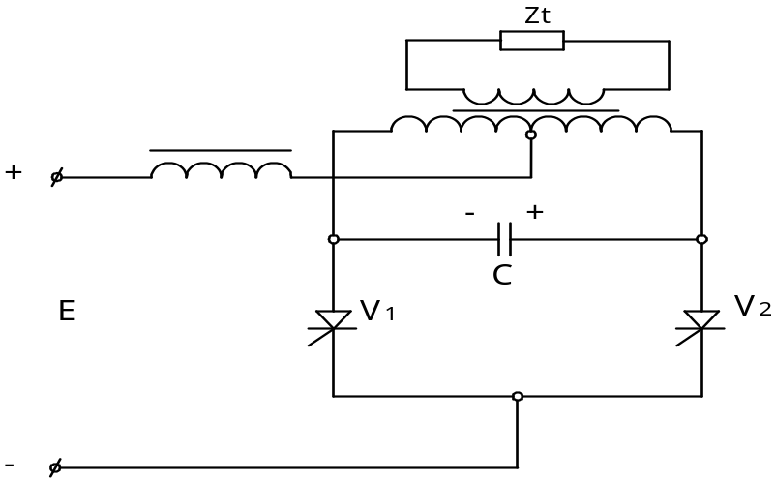
Hình 5.1. Sơ đồ biến áp có điểm trung tính
Tụ C mắc song song với phụ tải ở bên phía cuộn sơ cấp, đóng vai trò là tụ chuyển mạch.
Điện cảm L có trị số lớn mắc nối tiếp với nguồn V₂ đầu vào làm cho dòng đầu vào hầu như được phẳng hoàn toàn và ngăn tụ phóng ngược trả về nguồn khi các SCR chuyển mạch.
1.1.2.Hoạt động
Khi SCR V₁ thông điện áp đặt lên 1 nửa cuộn sơ cấp máy biến áp, tụ C nạp điện với U_{n} = 2E.
Khi SCR V₂ nhận được tín hiệu điều khiển, V₂ mở dẫn tới dòng I_{d} chạy qua V₂, V₁ đóng.
Tụ C được nạp điện lại để sẵn sàng cho lần chuyển mạch tiếp theo khi SCR V₁ nhận được tín hiệu điều khiển.
Dạng dòng điện, điện áp trên các phần tử

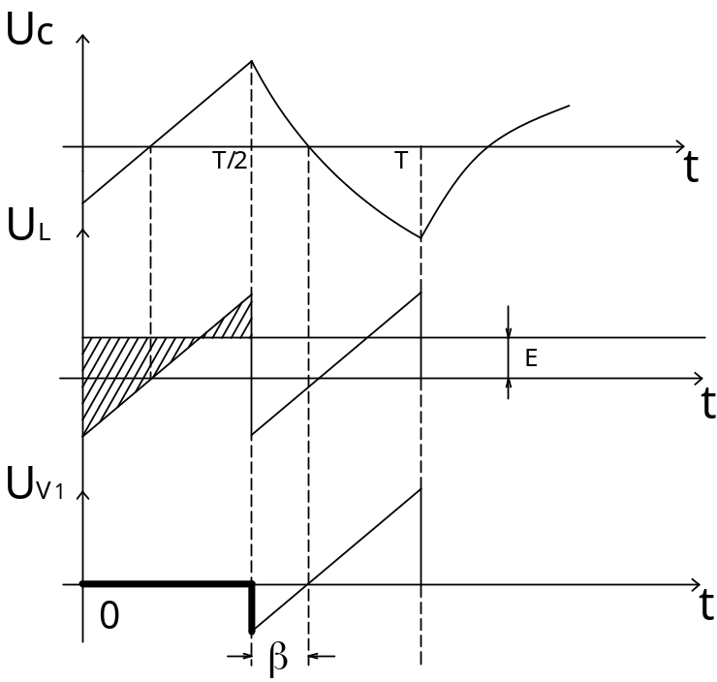

Hình 5.2. Giản đồ điện áp, dòng điện trên các phần tử
1.1.3. Lắp ráp và khảo sát hoạt động mạch
a.Thiết bị và dụng cụ chuẩn bị
- Bộ dụng cụ cầm tay nghề điện tử
- Panel chân cắm nhỏ.
- Máy đo VOM và DVOM
- Máy hiện sóng 2 kênh 40MHz
- Linh kiện điện tử rời phục vụ cho bài.
- Mạch in đã được thiết kế sơ đồ sẵn.
- Dây nối mạch điện.
- Linh kiện làm tải giả cho mạch.
- Chì hàn, nhựa thông
- Dây có chốt cắm 2 đầu.
b. Qui trình thực hiện
+ Lắp ráp mạch theo sơ đồ (hình 5-1) cho trước:
+ Cấp nguồn cho mạch
+ Đo giá trị điện áp vào/ ra, dạng điện áp vào / ra của mạch. Nhận xét.
+ Tự thiết kế mạch theo yêu cầu cho trước về các giá trị điện áp đầu ra và dòng tiêu thụ trên tải.

c. Báo cáo thí nghiệm

Sinh viên cần hoàn thành các yêu cầu sau:
- Trình bày quá trình thí nghiệm theo trình tự hướng dẫn
- Ghi các kết quả thí nghiệm vào báo cáo.
- Giải thích các kết quả thu được.
- Nhận xét, đánh giá và so sánh các kết quả.

1.2. Bộ nghịch lưu phân áp vào điện dung
1.2.1. Sơ đồ và nguyên lý hoạt động
Trong trường hợp không sử dụng máy biến áp cách ly phía tải nguồn điện áp một chiều cần thiết kế với nút nhân thế ở giữa như (hình 5-3)
.
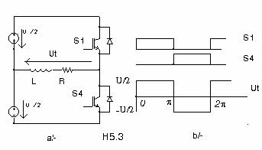
Hình 5.3. Mạch nghịch lưu phân áp vào điện dung

1.2.2. Lắp ráp và khảo sát hoạt động mạch
a. Thiết bị và dụng cụ chuẩn bị
- Bộ dụng cụ cầm tay nghề điện tử
- Panel chân cắm nhỏ.
- Máy đo VOM và DVOM
- Máy hiện sóng 2 kênh 40MHz
- Linh kiện điện tử rời phục vụ cho bài.
- Mạch in đã được thiết kế sơ đồ sẵn.
- Dây nối mạch điện.
- Linh kiện làm tải giả cho mạch.
- Chì hàn, nhựa thông
- Dây có chốt cắm 2 đầu.
b. Qui trình thực hiện
+ Lắp ráp mạch theo sơ đồ hình 5.3 cho trước:
+ Cấp nguồn cho mạch
+ Đo giá trị điện áp vào/ ra, dạng điện áp vào / ra của mạch. Nhận xét.
+ Tự thiết kế mạch theo yêu cầu cho trước về các giá trị điện áp đầu ra và dòng tiêu thụ trên tải.

c. Báo cáo thí nghiệm

Sinh viên cần hoàn thành các yêu cầu sau:
- Trình bày quá trình thí nghiệm theo trình tự hướng dẫn
- Ghi các kết quả thí nghiệm vào báo cáo.
- Giải thích các kết quả thu được.
- Nhận xét, đánh giá và so sánh các kết quả.

2. Phân tích bộ nghịch lưu áp ba pha
Mục tiêu:
- Trình bày được nguyên lý hoạt động của mạch nghịch lưu áp ba pha
- Lắp ráp, kiểm tra, sửa chữa được những hư hỏng của mạch nghịch lưu áp ba pha

2.1. Sơ đồ mạch điện
Sơ đồ mạch nghịch lưu áp 3 pha được cho trên (hình 5.4)

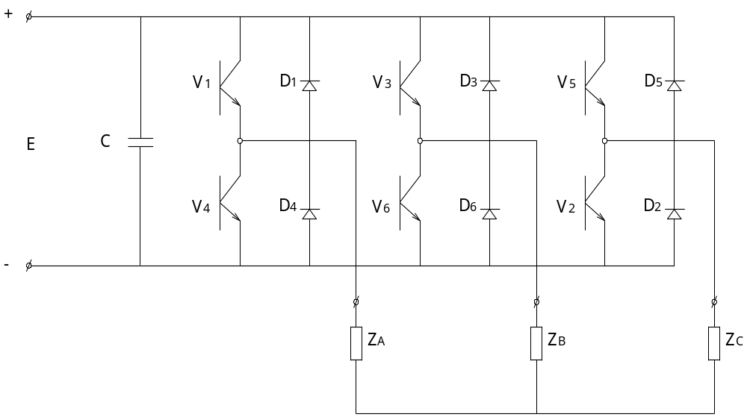
Hình 5.4. Bộ nghịch lưu áp ra 3 pha
Gồm 6 van điều khiển hoàn toàn V₁ đến V₆ và các điốt ngược D₁ đến D₆. Các điốt giúp cho quá trình trao đổi CS phản kháng giữa tải với nguồn. Đầu vào 1 chiều là 1 nguồn áp với đặc trưng có tụ C với giá trị đủ lớn, Z_{A} = Z_{B}= Z_{C} là phụ tải có thể đấu Y hoặc Ä.

2.2. Nguyên lý hoạt động
Mỗi van sẽ vào dẫn cách nhau 60⁰, khoảng điều khiển dẫn mỗi van có thể trong khoảng từ 120⁰ đến 180⁰. Để thuận tiện cho việc xây dựng hệ thống điều khiển, các van thường được chọn các giá trị 120⁰, 150⁰ hoặc 180⁰.
Giả sử ở đây các van chọn khoảng dẫn là 180⁰.
Theo luật điều khiển các van : V₁ và V₄ dẫn lệch nhau 180⁰ tạo ra pha A. V₃ và V₆ dẫn lệch nhau 180⁰ tạo ra pha B. V₅ và V₆ dẫn lệch nhau 180⁰ tạo ra pha C. Các pha lệch nhau 120⁰. Dạng điện áp trên tải được xây dựng như sau:
+ 0≤ố ≤ 60⁰: V₁, V₅, V₆ dẫn, do ( Z_{A} // Z_{C}) nt Z_{B} và các trở kháng đều bằng nhau nên: U_{A} = U_{C} = 1/3 E; U_{B} = 2/3 E.
Tương tự:
+ 60⁰ ≤ố ≤ 120⁰: V₁, V₂, V₆ dẫn : U_{C} = U_{B} = 1/3 E; U_{A} = 2/3 E.
+ 120≤ố ≤ 180⁰: V₂, V₃, V₄ dẫn: U_{A} = U_{C} = 1/3 E; U_{B} = 2/3 E.
Giá trị hiệu dụng của điện áp 3 pha:

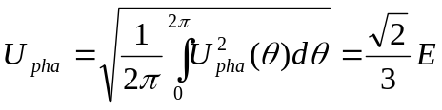

Suy ra:
U_{A (t)} = 2/3 E sin ωt
U_{B (t)} = 2/3 E sin (ωt – 120⁰)
U_{C (t)} = 2/3 E sin (ωt + 120⁰)

2.3. Lắp ráp và khảo sát hoạt động mạch
a.Thiết bị và dụng cụ chuẩn bị
- Bộ dụng cụ cầm tay nghề điện tử
- Panel chân cắm nhỏ.
- Máy đo VOM và DVOM
- Máy hiện sóng 2 kênh 40MHz
- Linh kiện điện tử rời phục vụ cho bài.
- Mạch in đã được thiết kế sơ đồ sẵn.
- Dây nối mạch điện.
- Linh kiện làm tải giả cho mạch.
- Chì hàn, nhựa thông
- Dây có chốt cắm 2 đầu.
b. Qui trình thực hiện
+ Lắp ráp mạch theo sơ đồ (hình 5-4) cho trước:
+ Cấp nguồn cho mạch
+ Đo giá trị điện áp vào/ ra, dạng điện áp vào / ra của mạch. Nhận xét.
+ Tự thiết kế mạch theo yêu cầu cho trước về các giá trị điện áp đầu ra và dòng tiêu thụ trên tải.

c. Báo cáo thí nghiệm

Sinh viên cần hoàn thành các yêu cầu sau:
- Trình bày quá trình thí nghiệm theo trình tự hướng dẫn
- Ghi các kết quả thí nghiệm vào báo cáo.
- Giải thích các kết quả thu được.
- Nhận xét, đánh giá và so sánh các kết quả.

3. Cài đặt biến tần LS IG5A

3.1. Giơi thiệu biến tần LS IG5A
Biến tần IG5A được ứng dụng cho các loại cầu trục, máy nâng hạ, máy nén khí, máy cuộn, băng truyền, … và các ứng dụng điều khiển vị trí chính xác. Phù hợp với các ứng dụng tải nhẹ và trung bình với công suất từ 0.4 – 22kW
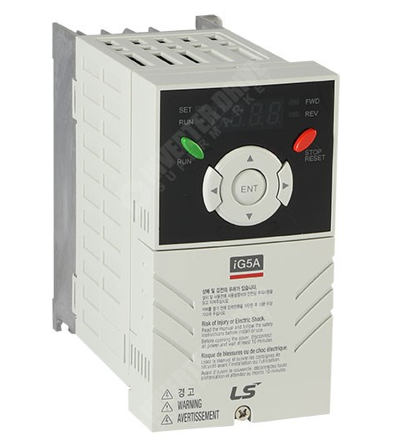
Hình 5.5. Giới thiệu dòng inverter LS IG5A
– Thông số và đặc điểm:
+ Moment khởi động (tại 0.5Hz) là 150%
+ Điện áp: 1 pha 220V, 3 pha 220V, 3 pha 380V
+ Công suất
* 1 pha: 0.4 – 1.5kW
* 3 pha: 0.4 – 22kW
+ Phương pháp điều khiển: V/f, điều khiển vectơ vòng hở
+ Tích hợp bàn phím, điện trở thắng, truyền thông RS485 (LS Bus / Modbus RTU).
+ Chân ngõ vào:
* 8 kênh ngõ vào số có thể thay đổi chức năng: P1 – P8 (với công tắc chọn chế độ PNP hoặc NNP)
* 1 ngõ vào điện áp tương tự: 0 – 10V
* 1 ngõ vào dòng điện tương tự: 0 -20mA
+ Chân ngõ ra
* 1 ngõ ra cực C để hở, ngõ ra rơ le, ngõ ra analog
* 1 ngõ ra rơ le có thể thay đổi chức năng
* 1 ngõ ra điện áp tương tự nhiều chức năng
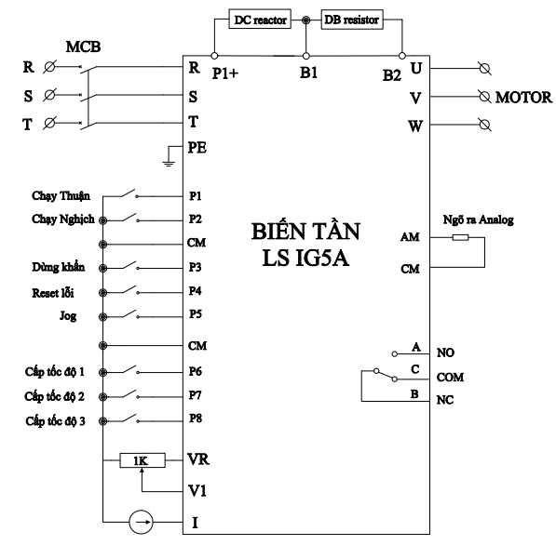
Hình 5.6. Sơ đồ đấu dây cài đặt biến tần LS IG5A tổng quát

3.2. Cách cài đặt thông số biến tần LS IG5A

3.2.1 Nhóm thông số cơ bản
Thông số | Mặc định | Giải thích chức năng
Drv | 1 | Chọn kênh điều khiển chạy dừng  0: Chạy dừng bằng phím trên màn hình  1: Chạy bằng terminal ngoài FX chạy thuận, RX chạy nghịch.  2: Chạy bằng terminal ngoài FX cho phép chạy/dừng, RX chọn chiều thuận/nghịch.  3: Điều khiển bằng truyền thông RS485
Frq | 0 | Chọn kênh điều khiển tần số  0: Thay đổi tần số bằng keypad – nhấn nút Up/Down để thay đổi tần số và nhấn Enter để xác nhận.  1: Điều chỉnh tần số chạy trực tiếp bằng nút Up/Down  2: Sử dụng ngõ vào tương tự -10V ~ +10V  3: Sử dụng ngõ vào tương tự 0 ~ 10V  4: Sử dụng ngõ vào dòng điện 0 -20mA  7: Điều chỉnh thông qua truyền thông Modbus.
F21 | 60Hz | Tần số ngõ ra lớn nhất (40 – 400Hz)
F22 | 60Hz | Tần số cơ bản (30 – 400Hz)
ACC | 5s | Thời gian tăng tốc (0 – 6000s)
DEC | 10s | Thời gian giảm tốc (0 – 6000s)
St1 | 10Hz | Cài tần số cho cấp tốc độ 1
St2 | 20Hz | Cài tần số cho cấp tốc độ 2
St3 | 30Hz | Cài tần số cho cấp tốc độ 3
Cur | – | Hiển thị dòng điện hoạt động của động cơ
rPm | – | Hiển thị tốc độ động cơ (vòng/phút)
DCl | – | Hiển thị điện áp DC link sau chỉnh lưu bên trong biến tần
Vol | – | Hiển thị điện áp hoặc công suất hoặc Moment ngõ ra  + Hiển thị điện áp ngõ ra (H73 = 0)  + Hiển thị công suất ngõ ra (H73 = 1)  + Hiển thị moment ngõ ra (H73 = 2)
Bảng các thông số các bản

3.2.2 Nhóm ngõ vào, ra
Thông số | Mặc định | Chân | Giải thích chức năng
I17 | 0 | P1 | Chọn chức năng cho các chân ngõ vào  0: Chạy thuận  1: Chạy nghịch  2: Dừng khẩn cấp  3: Reset khi xảy ra lỗi  4: Chạy thử máy (Jog)  5: Chạy cấp tốc độ – Thấp  6: Chạy cấp tốc độ – Trung bình  7: Chạy cấp tốc độ – cao
I18 | 1 | P2
I19 | 2 | P3
I20 | 3 | P4
I21 | 4 | P5
I22 | 5 | P6
I23 | 6 | P7
I24 | 7 | P8
I50 | 0 | Ngõ ra Analog | Chọn loại ngõ ra tương ứng với giá trị điện áp 0 -10V  0: Tần số ngõ ra: 0 – Tần số Max  1: Dòng điện ngõ ra: 0 – 150%  2: Điện áp ngõ ra:  + Từ 0 – 282V nếu loại 220V  + Từ 0 – 564V nếu loại 400V
I55 | 17 | Ngõ ra rơ le | Chọn chức năng cho chân rơ le ngõ ra  5: Báo quá tải động cơ  6: Báo quá tải ở biến tần  8: Báo lỗi quá áp  9: Báo lỗi thấp áp  10: Báo lỗi biến tần quá nhiệt  12: Báo biến tần đang chạy  13: Báo biến tần đang dừng  17: Báo lỗi ngõ ra
Bảng thông số cài đặt các chân ngõ vào, ngõ ra biến tần LS IG5A

3.2.3 Nhóm thông số động cơ
Thông số | Mặc định | Giải thích chức năng
H30 | – | Công suất động cơ (0.2 – 22kW)
H31 | 4 | Số cặp cực của động cơ
H33 | 26.3A | Dòng hoạt động định mức của động cơ
H34 | 11A | Dòng điện động cơ lúc không tải
H36 | 87% | Hiệu suất của động cơ
H39 | 3kHz | Lựa chọn tần số sóng mang
H40 | 0 | Lựa chọn chế độ hoạt động  0: Chế độ điều khiển V/F  1: Điều khiển bù trượt  3: Điều khiển vector không cảm biến
H41 | 0 | Chế độ dò thông số điện trở và điện cảm của stato  0: Không sử dụng chức năng này  1: Khi cài bằng 1 và nhấn Enter thì kích hoạt chế độ dò thông số tự động
H42 | – | Điện trở của stato động cơ (0 – 28 Ohm)
H44 | – | Điện cảm của stato động cơ (0 – 300mH)
Bảng các thông số động cơ
3.2.4 cài đặt thông số biến tần
- Để cài giá trị biến tần về thông số mặc định ta cài đặt thông số: H93 = 1.
- Quy trình thay đổi thông số dòng LS IG5A như sau:
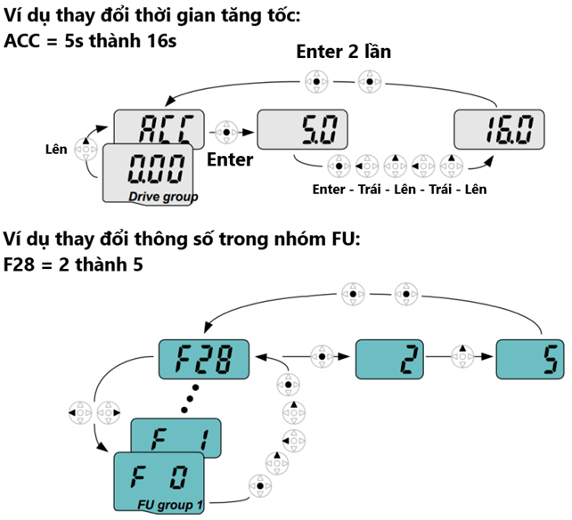

Ví dụ về cách cài đặt biến tần LS IG5A

Đối với các biến tần đã qua sử dụng, để không bị các thông số cũ ảnh hưởng đến việc cài đặt ta có thể cài đặt biến tần trở về thông số mặc định bằng cách cài H93 = 1

Cài biến tần chạy bằng phím trên màn hình
Cài biến tần chạy bằng keypad ta cài các thông số sau:
+ Drv = 0 Điều khiển lệnh chạy dừng bằng nút RUN/STOP trên màn hình; nút xanh thực hiện lệnh chạy, nút đỏ thực hiện lệnh dừng.
+ Frq = 0 cài tần số bằng nút Up/Down và nhấn Enter để xác nhận hoặc Frq = 1 cài tần số trực tiếp bằng nút Up/Down.
Ngoài ra còn có các thông số khác cần lưu ý:
+ F21 = 60 tần số lớn nhất.
+ ACC = 5 Thời gian tăng tốc.
+ DEC = 10s Thời gian giảm tốc.

Cài đặt biến tần LS IG5A chạy thuận nghịch
Cài đặt biến tần chạy bằng công tắc biến trở ngoài như sau:
+ Drv = 1 điều khiển lệnh chạy dừng bằng nút công tắc ngoài.
+ Frq = 3 điều khiển tần số bằng biến trở ngoài.
Ngoài ra còn có các thông số:
+ F21 = 60 tần số lớn nhất.
+ ACC = 5 Thời gian tăng tốc.
+ DEC = 10s Thời gian giảm tốc.

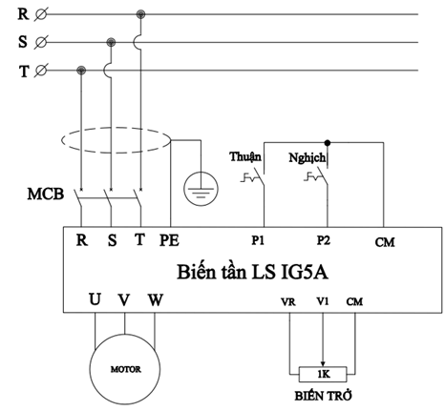

Hình 5.7. Sơ đồ kết nối biến tần với công tắc và biến trở ngoài điều khiển vô cấp

3.3. Cài đặt biến tần chạy cấp tốc độ
Cài đặt biến tần LS IG5A chạy 4 cấp tốc độ:
+ Drv = 1: Điều khiển chạy, dừng bằng công tắc ngoài. Khi bật công tắc chạy thuận/nghịch ở chân P1/P2 thì biến tần bắt đầu chạy. Ta xem đây là cấp tốc độ 0, tần số ở cấp tốc độ này cài trực tiếp trên màn hình
+ st1 = 10Hz: Cấp tốc độ 1 khi chỉ bật công tắc ở chân P6
+ st2 = 20Hz: Cấp tốc độ 2 khi chỉ bật công tắc ở chân P7
+ st3 = 30Hz: Cấp tốc độ 3 khi chỉ bật công tắc ở chân P8
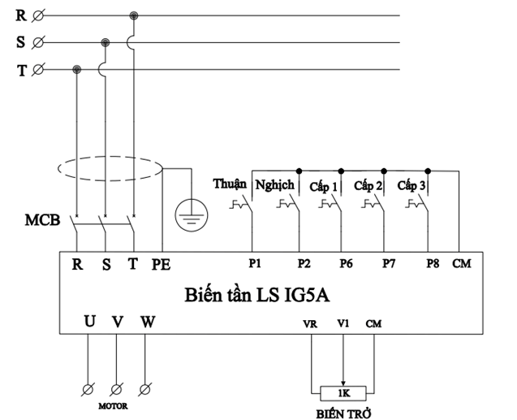

Hình 5.8. Sơ đồ kết nối biến tần với công tắc ngoài điều khiển nhiều cấp tấc độ

TÀI LIỆU THAM KHẢO
[1] Nguyễn Thế Công, Trần Văn Thịnh, Điện tử công suất, lý thuyết, thiết kế, ứng dụng, Nxb Khoa học kỹ thuật 2015.
[2] Võ Minh Chính, Phạm Quốc Hải, Trần Trọng Minh, Điện tử công suất, Nxb Khoa học kỹ thuật 2016
[3] Võ Minh Chính, Điện tử công suất, Nxb Khoa học kỹ thuật 2016
[4] Phạm Quốc Hải, Phân tích và giải mạch điện tử công suất, Nxb Khoa học kỹ thuật 2018
[5] Lê Đăng Doanh, Nguyễn Thế công, Trần Văn Thịnh, Điện tử công suất tập 1,2, Nxb Khoa học kỹ thuật 2019

